Szent István Egyetem
Gazdaság- és Társadalomtudományi Kar
Tudományos Diákköri Konferencia
2006. november 22.

Internet-hozzáférés tanácsadási
szakértői rendszer

Konzulens: Dr. Pitlik László,
egyetemi docens,
SZIE GTK GMI

Készítette: Gorelov Iván,
SZIE GTK GAM,
III. évf.

Gödöllő, 2006.

Tartalomjegyzék

1. Bevezetés 5
2. Szakirodalmi feldolgozás 7
- 2.1. Internet 7
- 2.1.1. Az „internet”-es világháló kialakulásának előzményei,
fennállásának története napjainkig 7
- 2.1.2. Az internet felhasználók számadatainak alakulása (1992-2001) 8

  - 2.1.2.1. Az internet felhasználók számadatainak alakulása a világ különböző országaiban 8
  - 2.1.2.2. Az internet felhasználók számadatainak alakulása Magyarországon 11
  - 2.1.2.3. Az internet felhasználók országok szerinti megoszlása 13
- 2.1.3. Az internet használók vizsgálata különböző megközelítésekben 14

- 2.1.4. internet szolgáltatók 22

  - 2.1.4.1. Az internet szolgáltatók előfizetőinek száma, nettó árbevétele és foglalkoztatottjainak száma ágazat és kategória szerint, 2002 22
  - 2.1.4.2. internet szolgáltatók nettó árbevétele, 2001-2002 25
  - 2.1.4.3. A számítástechnikai ágazatban üzemelő számítógépek vizsgálata, 2003 27
  - 2.1.4.4. Az előfizetések és a nettó árbevétel megoszlása az Internet szolgáltató mérete szerint, 2000-2002 29

- 2.1.5. Az internet szolgáltatásokról 31

- 2.2. Weboldalkészítés: port80.hu 34
- 2.2.1. weboldal statisztika 34
- 2.2.2. A weblaptervezésről általánosan 36

- 2.2.3. A port80.hu 37

  - 2.2.3.1. A weboldal felépítése 37
    - grafikai tervezés 37
    - html programnyelv 39
    - javascriptek 39
    - css stílusok 40
    - php programnyelv 40
    - sql adatbázis 41
    - sql lekérdezések 42

  - 2.2.3.2. A linkportál működése 44

3. Internet-hozzáférés tanácsadási szakértői rendszer 46
3.1. A tanácsadási szakértői rendszer bevezetésének szükségessége 46
- 3.1.1. A szakértői rendszer - Az információkeresésre szakosodott szakember 46
- 3.1.2. A szakértői rendszer szükségessége a gazdasági életben 47
- 3.1.3. Új szolgáltatási portfolió a marketingben 48
3.2. Az offline tanácsadási szakértői rendszer 49
- 3.2.1. Egy konkrét, offline tanácsadási szakértői rendszer bemutatása 49
- 3.2.2. A fogyasztói igények pozicionálása 50
- 3.2.3. A szakértői rendszer működése 51
- 3.2.4. A szakértői válasz 52
4. Eredmények 54
5. Javaslatok - kitekintés 55
6. Összefoglalás 56
Terminológiai szótár
Felhasznált irodalom
Táblázatok és ábrák jegyzéke
Mellékletek

1. Bevezetés
„A globalizált, elszabadult világ legfontosabb mozgatója az információs forradalom, amely egyszerre elindítója és következménye annak az átalakulásnak, amelyben élünk” /Anthony Giddens/. *1

Jelen TDK dolgozatban a célkitűzésem a XX. század végén bekövetkezett információs technológiai forradalom révén az egész világon elterjedt számítástechnikai eszközök és technológiák eredményeképpen megjelent „világháló”, az internet közvetlen, gazdasági életre gyakorolt hatásának és felhasználhatóságának jellemzésére alapozva egy mindennapos használatra alkalmas internet-hozzáférést támogató szakértői rendszernek a bemutatása.

A tanulmány első részében az internet kialakulásának előzményeit, illetve fennállásának történetét mutatom be napjainkig (2.1.1.).

Majd megvizsgálásra kerül az internet felhasználók számának alakulása az 1993-2001-ig (2.1.2.) tartó időszakban a világ különböző országaiban (2.1.2.1.) és Magyarországon (2.1.2.2.), illetve a felhasználók országok szerinti megoszlása (2.1.2.3.).

Bemutatom az internet-hozzáférés és -használat jellemzőit különböző megközelítésekben (2.1.3.). Először a magyar háztartások számítógép-ellátottságának vizsgálatára kerül sor.

A következő alfejezet az internet-szolgáltatókkal foglalkozik (2.1.4.).

Ezután az internet-szolgáltatások tárgyalására kerül sor. Ily módon a leggyakrabban használt internetes tevékenységekkel ismerkedhetnek meg (2.1.5.).

A TDK dolgozat önálló részében a szerző által kidolgozott www.port80.hu weboldalon keresztül a weboldalkészítés lépései kerülnek bemutatásra a grafikai tervezéstől kezdve, a HTML illetve PHP programnyelveken keresztül az SQL lekérdezésekig (2.2.).

A harmadik fejezetben a napjainkban egyre inkább előtérbe kerülő internet-hozzáférés tanácsadási szakértői rendszer ismertetésére kerül sor a fogyasztói igények mind teljesebb kielégítése érdekében.

*1 Forrás: In: „A digitális jövő térképe” – A magyar társadalom és az internet 2002. TTK-TÁRKI, 2003., (1. o.)
Célcsoport: szándékomban áll az internet felhasználók mind szélesebb skálájának a megcélzása. Ezt az is indokolja, hogy még az internet-hozzáféréssel nem rendelkező célközönség is alkalmilag mind gyakrabban veszi igénybe manapság a világháló nyújtotta lehetőségeket, míg a háztartásokban évek óta internet előfizetéssel, s átlagos hozzáértéssel rendelkező, a legújabb eredményeket napi pontossággal nem követő /nem számítógépes szakember/ felhasználó ügyfelek számára is szakértői tanácsadást tudok biztosítani.

Hasznosság: Az adatbázisba foglalt kérdéssorra adott válaszadással a potenciális ügyfél komoly idő- és energia ráfordítás nélkül szakértői válaszhoz juthat, s a számára a hozzáférési idő intervallumban, az elérés gyorsaságában, a szolgáltatás minőségében, anyagilag a legmegfelelőbb megoldás mellett dönthet.

Motiváció: Körülbelül hétéves lehettem, amikor megkaptam az első számítógépem, egy akkor favoritnak számító Enterprise 128-ast. Eleinte lekötöttek az előre elkészített játékprogramok, majd az érdeklődésem a saját készítésű számítógépes programok írására irányult. Egy újabb mérföldkő volt az életemben a PC-korszak, amely rengeteg újdonsággal kecsegtetett a programozás, a számítógépes grafika, illetve a hangzásvilág területén. Egy újabb előrelépés volt az otthoni internet kapcsolat létrejötte, melynek segítségével új - akkor még ismeretlen - lehetőségek nyíltak meg előttem, mind a weblaptervezés, mind a programozás tekintetében.

Több mint hat éve foglalkozom weblapok készítésével; a grafikai megjelenítéstől a weboldal és az adatbázis megtervezésén keresztül, egészen az adatbázis adatokkal való feltöltéséig, majd rendszeres, naprakész frissítéséig. Folyamatosan igyekszem fejleszteni tudásom ebben az igen dinamikusan fejlődő, biztató jövővel kecsegtető webes világban.

2. Szakirodalmi áttekintés

2.1. Internet

2.1.1. Az „internet”-es világháló kialakulásának előzményei, fennállásának története napjainkig *2
Az Internet 2006. szeptember 2-án ünnepelte fennállásának 37. évfordulóját.
A ma már az egész világot átfogó hálózat őse, az ARPANET, ugyanis kereken 37 évvel ezelőtt, 1969. szeptember 2-én került először bekapcsolásra.
Az ARPANET az amerikai védelmi minisztérium egyik kutatási programjának keretében jött létre, amelynek célja egy olyan hálózat megépítése volt, amely egy esetleges atomcsapás esetén is képes az épen maradt csomópontjai közötti kommunikáció fenntartására. A megoldást a mai Internet alapját is képező csomagkapcsolt hálózat alkalmazása jelentette, amely azonban akkoriban még meglehetősen új technológiának számított. Az ARPANET kiépítésében elsősorban egyetemi kutatók vettek részt.
Az első valódi adatcserére a hálózaton keresztül azonban még közel két hónapot várni kellett, mert a második végpont, a Stanford egyetem csak akkorra csatlakozott az ARPANET-hez.
A folyamat nem állt meg: az elkövetkező hónapokban további három intézmény: a Stanford Research Institute (SRI), a University of Utah, valamint a Santa Barbara-i Egyetem (UCSB) is csatlakozott az ARPANET hálózatához, majd az évek során egyre több amerikai egyetem kezdett rákapcsolódni az Internet elődjére. A 70-es évek közepétől kezdve a hálózatnak már külföldi csomópontjai is léteztek, és az ARPANET hamarosan a ma is ismert, az egész világot behálózó Internetté alakult át.
Az internetre csatlakozó gépek száma becslések szerint 1992. januárja környékén léphette át az 1 milliót, 2000-ben pedig számuk már a 30 milliót is elérte. Az internet óriási ütemben fejlődik, és az IDC szerint 2010-re már az 1 milliárdot is meg fogja haladni használóinak száma.
Az internet jelenlegi formájában vitathatatlanul korunk legnépszerűbb médiuma. Naponta több tízezer új weboldal jön létre, és ezek több millió új felhasználót informálnak.

*2 Forrás: „Ma 35 éves az Internet” Pcforum.hu, 2004. szeptember 2. http://www.pcforum.hu/hirek/8755/Ma+35+eves+az+Internet.html

2.1.2. Az internet felhasználók számadatainak alakulása (1993-2001)
2.1.2.1. Az internet felhasználók számadatainak alakulása a világ különböző országaiban

Az Internet felhasználók száma (ezer fő) (1993-2001)
Ország | 1993 | 1994 | 1995 | 1996 | 1997 | 1998 | 1999 | 2000 | 2001
Ausztria | 50 | 110 | 150 | 250 | 360 | 710 | 1250 | 2100 | 3147
Belgium | 10 | 70 | 100 | 300 | 500 | 800 | 1200 | 2326 | 3812
Dánia | 20 | 70 | 200 | 300 | 600 | 1000 | 1500 | 1950 | 2388
Finnország | 95 | 250 | 710 | 860 | 1000 | 1311 | 1667 | 1927 | 2191
Franciaország | 115 | 275 | 950 | 1500 | 2500 | 3700 | 5370 | 8500 | 11172
Görögország | 5 | 40 | 80 | 150 | 200 | 350 | 750 | 1000 | 1202
Németország | 350 | 750 | 1500 | 2500 | 5000 | 8100 | 14400 | 24000 | 33878
Olaszország | 40 | 110 | 300 | 585 | 1300 | 2600 | 8200 | 13200 | 16991
Hollandia | 130 | 330 | 600 | 900 | 1000 | 1600 | 3000 | 3900 | 4926
Lengyelország | 20 | 150 | 250 | 500 | 800 | 1581 | 2100 | 2800 | 3182
Portugália | 25 | 72 | 90 | 230 | 270 | 500 | 1000 | 2500 | 3604
Spanyolország | 30 | 110 | 150 | 526 | 1100 | 1733 | 2830 | 5388 | 9425
Svédország | 130 | 300 | 450 | 800 | 2100 | 2961 | 3666 | 4048 | 4438
Nagy-Britannia | 150 | 600 | 1100 | 2400 | 4310 | 8000 | 12500 | 18000 | 23925
2.1.2.1.1. táblázat: Az Internet felhasználók száma (ezer fő) (1993-2001)
*3 Forrás: The Enlarged European Union: A Statistical Handbook, Euromonitor, 2004. (217. oldal, 20.9 táblázat)

2.1.2.1.1. ábra: Az internet felhasználók számának alakulása (1993-2001)

Az internet felhasználóinak a száma a vizsgált időszakban – 1993 és 2001 között – folyamatos növekedést mutat. A nagyobb európai országok közül 2001-ben az internetet felhasználók számának tekintetében Németország vezet, közel 34 millió felhasználóval. A második helyen áll Nagy-Britannia, ahol kb. 24 millióan használják a világhálót, míg a harmadik Olaszország, 16,9 millió internet felhasználóval. A negyedik helyen Franciaország áll, több mint 11 millió internetezővel.
2.1.2.1.2. ábra: Az internet felhasználók számának alakulása (1993-2001)
Az internet felhasználók számának alakulása (%) (1993-2001) (1993=100%)
Ország | 1993 | 1994 | 1995 | 1996 | 1997 | 1998 | 1999 | 2000 | 2001
Ausztria | 100,0 | 220,0 | 300,0 | 500,0 | 720,0 | 1420,0 | 2500,0 | 4200,0 | 6294,0
Belgium | 100,0 | 700,0 | 1000,0 | 3000,0 | 5000,0 | 8000,0 | 12000,0 | 23260,0 | 38120,0
Dánia | 100,0 | 350,0 | 1000,0 | 1500,0 | 3000,0 | 5000,0 | 7500,0 | 9750,0 | 11940,0
Finnország | 100,0 | 263,2 | 747,4 | 905,3 | 1052,6 | 1380,0 | 1754,7 | 2028,4 | 2306,3
Franciaország | 100,0 | 239,1 | 826,1 | 1304,3 | 2173,9 | 3217,4 | 4669,6 | 7391,3 | 9714,8
Görögország | 100,0 | 800,0 | 1600,0 | 3000,0 | 4000,0 | 7000,0 | 15000,0 | 20000,0 | 24040,0
Németország | 100,0 | 214,3 | 428,6 | 714,3 | 1428,6 | 2314,3 | 4114,3 | 6857,1 | 9679,4
Olaszország | 100,0 | 275,0 | 750,0 | 1462,5 | 3250,0 | 6500,0 | 20500,0 | 33000,0 | 42477,5
Hollandia | 100,0 | 253,8 | 461,5 | 692,3 | 769,2 | 1230,8 | 2307,7 | 3000,0 | 3789,2
Lengyelország | 100,0 | 750,0 | 1250,0 | 2500,0 | 4000,0 | 7905,0 | 10500,0 | 14000,0 | 15910,0
Portugália | 100,0 | 288,0 | 360,0 | 920,0 | 1080,0 | 2000,0 | 4000,0 | 10000,0 | 14416,0
Spanyolország | 100,0 | 366,7 | 500,0 | 1753,3 | 3666,7 | 5776,7 | 9433,3 | 17960,0 | 31416,7
Svédország | 100,0 | 230,8 | 346,2 | 615,4 | 1615,4 | 2277,7 | 2820,0 | 3113,8 | 3413,8
Nagy-Britannia | 100,0 | 400,0 | 733,3 | 1600,0 | 2873,3 | 5333,3 | 8333,3 | 12000,0 | 15950,0
2.1.2.1.2. táblázat: Az internet felhasználók számának alakulása (1993-2001)
Az internet felhasználók számának dinamikáját tekintve jelentős eltérések figyelhetőek meg a különböző országokban: a legnagyobb ütemű növekedés Olaszországban, illetve Belgiumban jelentkezik, ahol mintegy 424-szeres, illetve 381-szeres volt a változás 2001-ben, az 1993-as létszámadatokat 1-nek véve.
2.1.2.1.3. ábra: Az internet felhasználók számának alakulása (1993-2001) (1993=100%)

2.1.2.1.4. ábra: Az internet felhasználók számának alakulása (1993-2001) (1993=100%)

A 2.1.2.1.4-es ábrán megfigyelhető, hogy az európai országok közül Magyarországon az egyik legdinamikusabb az internet felhasználók számának a növekedése. 1999 és 2000 között ugrásszerű növekedés látható. Az 1993-es számadatot 100%-nak véve közel 380-szoros a változás 2001-re.
2.1.2.2. Az internet felhasználók számadatainak alakulása Magyarországon

Az internet felhasználók száma Magyarországon (ezer fő) (1993-2001)
Ország | 1993 | 1994 | 1995 | 1996 | 1997 | 1998 | 1999 | 2000 | 2001
Magyarország | 5 | 50 | 70 | 100 | 200 | 400 | 600 | 1480 | 1894
2.1.2.2.1. táblázat: Az internet felhasználók száma Magyarországon (ezer fő) (1993-2001)
*3 Forrás: The Enlarged European Union: A Statistical Handbook, Euromonitor, 2004. (217. oldal, 20.9 táblázat)
Magyarországon is folyamatosan növekszik az internet felhasználók száma a 1993 és 2001 között: a mintegy 5 ezer fős létszám 2001-re majdnem 1,9 millióra növekedett.
2.1.2.2.1. ábra: Az internet felhasználók számának alakulása Magyarországon (1993-2001)
d átlag (ezer fő) | 263,4
l átlag (%) | 168,1
2.1.2.2.2. táblázat: d átlag (ezer fő), l átlag (%)
Az internet felhasználók száma 1994 és 2001 között Magyarországon évente átlagosan 68,1%-kal, azaz több, mint 263 ezer fővel növekedett.

Az internet felhasználók számának alakulása Magyarországon (%) (1993-2001) (1993=100%)
Ország | 1992 | 1994 | 1995 | 1996 | 1997 | 1998 | 1999 | 2000 | 2001
Magyarország | 100,0 | 1000,0 | 1400,0 | 2000,0 | 4000,0 | 8000,0 | 12000,0 | 29600,0 | 37880,0
2.1.2.2.3. táblázat: Az internet felhasználók számának alakulása Magyarországon (%)
Magyarországon a kezdeti növekedést kivéve a legnagyobb ütemű változás az 1999 és 2000 közötti időintervallumot jellemzi, ahol jelentősen megnövekedett az internet felhasználók száma. Az 1993-as létszámadatot 1-nek véve 1999-ben 120-szoros, míg 2000-ben 296-szoros a változás.
2.1.2.2.2. ábra: Az internet felhasználók számának alakulása Magyarországon (1993-2001)
Az internet felhasználók számának alakulása Magyarországon (1993-2001)
(Előző év=100%)
Ország | 1993 | 1994 | 1995 | 1996 | 1997 | 1998 | 1999 | 2000 | 2001
Magyarország | - | 1000,0 | 140,0 | 142,9 | 200,0 | 200,0 | 150,0 | 246,7 | 128,0
2.1.2.2.4. táblázat: Az internet felhasználók számának alakulása Magyarországon
2.1.2.2.3. ábra: Az internet felhasználók számának alakulása Magyarországon
Az internet felhasználók száma a vizsgált időszakban évről-évre dinamikus növekedést mutat. A legnagyobb változás 1993-ról 1994-re következett be, tízszeres növekedést produkálva a felhasználók számának tekintetében. 1999-ről 2000-re közel két és félszeres a növekedés.
2.1.2.3. Az internet felhasználók országok szerinti megoszlása (1993-2001)
2.1.2.3.1. ábra: Az internet felhasználók országok szerinti megoszlása (1993)
2.1.2.3.2. ábra: Az internet felhasználók országok szerinti megoszlása (2001)
1993-ban a megoszlás a következőképpen alakult: Ausztria 4,3%, Dánia 1,7%, Franciaország 9,8%, Németország 29,8%, Olaszország 3,4%, Hollandia 11,1%, Nagy-Britannia 12,8%, Magyarország 0,4% és az egyéb országok 26,8%-ot tettek ki. A legjelentősebb növekedés Olaszországban, illetve Nagy-Britanniában figyelhető meg - 2001-re 10,1%-os illetve 6,2 százalékpontos növekedéssel. Magyarországon 1,1 százalékpontos növekedés jellemző a vizsgált időszakban.

2.1.3. Az internet felhasználók vizsgálata különböző megközelítésekben *4
A magyar lakosság és az internet, 2002.

Az internet-használat különböző dimenzióinak feltérképezésekor első lépésben érdemes azt megvizsgálni, hogy mennyire elterjedtek azok az info-kommunikációs eszközök, amelyek nélkülözhetetlenek a világháló használatához. Ezért, mielőtt rátérnék az internet használattal kapcsolatos kérdésekre, röviden bemutatom a hazai számítógéppel való ellátottság adatait.
Személyi számítógép a háztartásokban
- 2002 őszén a magyarországi háztartások 26 százalékában van legalább egy számítógép; ez a 2001-es 22%-os elterjedtséghez képest 4 százalékos növekedést jelent.
- A számítógép-ellátottság növekedésének üteme 2002-ben azonban lassulni látszik; míg 2001-ben az előző évhez képest 29 százalékkal több háztartásban volt személyi számítógép, az idei ellátottság a tavalyihoz képest már csak 14 százalékkal magasabb.
2.1.3.1. ábra: A háztartások számítógép ellátottsága (1992-2002)
Az iskolai végzettség meghatározó tényező az otthoni számítógéphez való hozzáférés vizsgálatakor. Elsősorban a felső- illetve középfokú végzettségűek rendelkeznek otthonukban számítógéppel (2002-ben: 59%, illetve 41%), míg az alacsonyabb iskolai végzettségűek csak mintegy (22%, illetve 17%-a) rendelkezett 2002-ben otthonában számítógéppel.
*4 Forrás: „A digitális jövő térképe” – A magyar társadalom és az internet 2002. TTK-TÁRKI, 2003., (9, 13, 14, 16, 17, 21-29, 35, 38. o.)
2.1.3.2. ábra: Az otthoni számítógéphez való hozzáférés iskolai végzettség szerint
(2001-2002)

Az életkor a 2001-ben megfigyeltekhez hasonlóan meghatározó szerepet játszik a számítógéppel való ellátottságban 2002-ben is. A legmagasabb számítógép-ellátottsági arány a 15-17 évesek csoportjára jellemző. Őket követi a 40-49 éves és a 30-39 éves korcsoport. A legidősebb, a 60 év feletti korcsoportban a számítógép ellátottság jóval az átlag alatti.

2.1.3.3. ábra: Az otthoni számítógéphez való hozzáférés korcsoportonként
(2001-2002)
Otthoni internetkapcsolat és internethasználat
Hozzáférés

A lassan formálódó információs társadalomnak már a korábbi években is az volt a jellemzője, hogy az internethez csak kevesen férhettek hozzá otthonukból. A sokak által kívánatosnak tartott dinamikus növekedés e tekintetben még várat magára: a magyar háztartások 8 százaléka rendelkezik internet-hozzáféréssel 2002 őszén, míg egy évvel korábban ez az adat 6 százalék volt. Míg 2001-ben a PC-vel rendelkezők 27 százaléka volt képes az Internetre otthonról is csatlakozni, 2002 őszére ez 31 százalék lett.

2.1.3.4. ábra: Az otthoni internet-hozzáféréssel rendelkező háztartások aránya (1998-2002)

Az internet-elérés aránya pozitív összefüggésben áll a települések méretével: minél nagyobb településről van szó, annál nagyobb arányban rendelkeznek internet eléréssel az adott településen található háztartások. Míg az 1000 fő alatti falvakban csak a háztartások 2 százalékában lehet használni az internetet, addig Budapesten ez az arány eléri a 16%-ot.
2.1.3.5. ábra: Az otthoni internet-hozzáférés a lakóhely mérete szerint (2001-2002)

Mindenképpen pozitív tendencia, hogy az internet-eléréssel rendelkező háztartások aránya nemcsak a fővárosban, de a kisebb településeken is növekszik. Ez az arány Budapesten 13%-ról 16%-ra növekedett 2001 és 2002 között, míg az 1000 fő alatti és a 2-5 ezer fő közötti településeken megduplázódott.
A számítógép-ellátottsághoz hasonlóan az otthoni internet-hozzáférést is erősen meghatározza a háztartás jövedelme. Az összes jövedelem ötödei szerint a legalsó csoportba tartozó háztartások a tavalyi eredményekhez hasonlóan egyáltalán nem rendelkeznek internet-eléréssel, a legmagasabb jövedelmű háztartásoknak pedig, majdnem az ötödében van internet. A növekedés azonban nem egyenletes: a legfelső ötödbeli arány még a negyedik ötödbe tartozó háztartások internet-hozzáférési arányának is több mint háromszorosa.
2.1.3.6. ábra: Az otthoni internet-hozzáférés aránya az összes háztartás jövedelem szerinti ötödökben (2001-2002)

Az otthoni internet-eléréssel rendelkező háztartások több mint fele (54%) jelenleg analóg modemmel kapcsolódik a világhálóra. ISDN vonalon keresztül 21 százalék, szélessávú kábelen keresztül 14 százalék, illetve ADSL kapcsolattal a háztartások 3 százaléka rendelkezik.

Az internet-hozzáférési szolgáltatások nettó átlagos előfizetési díja, 2002
Megnevezés | Magánszemélyek részére  (ezer Ft) | Vállalkozások részére  (Ezer Ft)
Modemen keresztül (20 óra) | 2,3 | 3
ISDN (20 óra) | 2,4 | 3,2
xDSL (384/64 Kbit/s) | 10,4 | 16,7
Kábeltévé | 8,6 | 9,3
Bérelt vonal (64 Kbit/s) | 45,8 | 55,1
Egyéb | 7,1 | 15,4
2.1.3.1. táblázat: Az internet-hozzáférési szolgáltatások nettó átlagos előfizetési díja (2002)
*5 Forrás: Központi Statisztikai Hivatal Időszaki Tájékoztató Internetszolgáltatók és –szolgáltatások 2002.,
Központi Statisztikai Hivatal, 2003. (14. o.)

2.1.3.7. ábra: Az internet-hozzáférési szolgáltatások nettó átlagos előfizetési díja (2002)

Évről-évre megfigyelhető az a tendencia az internet-hozzáférés tekintetében, hogy az internet-szolgáltatók a kiélezett árversenyben igyekeznek minél nagyobb hozzáférési sebességet biztosítani az előfizetőik számára. Gyakoriak az akciók, pl.: ingyenes bekötés, első hónap ingyenes, 1-2 éves hűségnyilatkozat esetén ajándékok, stb.. Amíg pár éve a modemes (telefonvonalról megvalósuló), illetve ISDN kapcsolatok voltak a piac meghatározói, mostanra az ADSL, illetve kábelmodemes megoldások kerültek túlsúlyba. Aki hobbyja vagy munkája révén naponta használja az internetet, sokkal kedvezőbb feltételekkel juthat hozzá egy nagyobb sebességű, korlátlan letöltési adatmennyiséget biztosító, ár/érték arányban a telefonvonalasnál sokkal kedvezőbb internet-kapcsolathoz.
Használat
- 2002-ben a 14 éven felüli magyar lakosság 21 százaléka, a 18 éven felülieknek pedig 18 százaléka Internetezik havi rendszerességgel. A középiskolás, ún. „Sulinet” korosztály 14/15-17 évesek körében kiugróan magas az internet felhasználóinak aránya.
2.1.3.8. ábra: Az internet felhasználók aránya a 18 év alatti és a 18 évesnél idősebb népesség körében (2001-2002)
- A férfiak magasabb arányban (24%) interneteznek, mint a nők (18%).
- Általánosan elmondható, hogy minél magasabb valakinek az iskolai végzettsége, annál nagyobb valószínűséggel használja a világhálót. A felsőfokú végzettséggel rendelkezők közel fele internetezik, a legfeljebb általános iskolai végzettséggel rendelkezők körében ez az arány 16%.
2.1.3.9. ábra: Az internet felhasználók aránya iskolai végzettség szerint a 14/15 éves és idősebb népesség körében (2001-2002)
- Összefüggés figyelhető meg az internet-használat és az életkor között is: az idősebb korosztály kevésbé használja a világhálót, míg a 15-17 évesek között kiugróan magas az internetezők aránya, addig a 60 év felettiek mindössze 1 százaléka használja az internetet. A 2001-es adatokhoz képest a legidősebbek kivételével mindegyik korcsoportban növekedett az internet felhasználóinak aránya, a 60 év felettiek körében azonban nem változott az internet-használat elterjedtsége.
2.1.3.10. ábra: Az internet felhasználók aránya korcsoprtok szerint (2001-2002)
- 2001-hez hasonlóan az internet-használat fő helyszíne a munkahely vagy az iskola. Magas az otthonról internetezők aránya is: az összes internet-használó 31%-a internetezik otthonról (is), ez az egész 15 éves és idősebb népességre vonatkozóan csaknem 7%-ot tesz ki. A nyilvános internetezési lehetőségeket (könyvtár, internet kávézó, közösségi ház) a lakosságnak csak igen kis hányada veszi igénybe.
2.1.3.11. ábra: Az internet-használat helye (2002)

2.1.4. Internet-szolgáltatók

Az internet-szolgáltatókról szóló fejezet első alfejezetében az internet-szolgáltatók előfizetőnek számát, nettó árbevételét és foglalkoztatottjainak számát vizsgáltam megoszlási viszonyszámok segítségével ágazat és kategória szerinti bontásban.

2.1.4.1. Az internet-szolgáltatók előfizetőinek száma, nettó árbevétele és foglalkoztatottjainak száma ágazat és kategória szerint (2002)

Az internet-szolgáltatók előfizetőinek száma, nettó árbevétele és foglalkoztatottjainak száma ágazat és kategória szerint, 2002
Megnevezés | Előfizetések száma | Nettó árbevétel | Foglalkoztatottak száma
Megnevezés | Előfizetések száma | Internet-szolgáltatásból (millió Ft) | Internet-szolgáltatással foglalkozók
Összesen | 445863 | 21028 | 568
Ebből:
Távközlés | 421406 | 18647 | 357
Számítástechnika | 15137 | 2010 | 129
Egyéb | 9320 | 372 | 82
Előfizetések száma szerint:
Nagyméretű | 401424 | 15898 | 273
Középméretű | 36902 | 3919 | 121
Kisméretű | 7537 | 1212 | 174
2.1.4.1.1. táblázat: Az internet-szolgáltatók előfizetőinek száma, nettó árbevétele és foglalkoztatottjainak száma ágazat és kategória szerint (2002)
*6 Forrás: Központi Statisztikai Hivatal Időszaki Tájékoztató Internet-szolgáltatók és –szolgáltatások 2002.,
Központi Statisztikai Hivatal, 2003. (11. o.)

Az internet-szolgáltatók előfizetőinek száma, nettó árbevétele és foglalkoztatottjainak száma ágazat és kategória szerinti összetételben (%), 2002
Megnevezés | Előfizetések száma (%) | Nettó árbevétel | Foglalkoztatottak száma
Megnevezés | Előfizetések száma (%) | Internet-szolgáltatásból (%) | Internet-szolgáltatással foglalkozók (%)
Összesen | 100,0 | 100,0 | 100,0
Ebből:
Távközlés | 94,5 | 88,7 | 62,9
Számítástechnika | 3,4 | 9,6 | 22,7
Egyéb | 2,1 | 1,8 | 14,4
Előfizetések száma szerint:
Nagyméretű | 90,0 | 75,6 | 48,1
Középméretű | 8,3 | 18,6 | 21,3
Kisméretű | 1,7 | 5,8 | 30,6
2.1.4.1.2. táblázat: Az internet-szolgáltatók előfizetőinek száma, nettó árbevétele és foglalkoztatottjainak száma ágazat és kategória szerint (%) (2002)

2.1.4.1.1. ábra: Az internet-szolgáltatók előfizetői számának megoszlása ágazat szerint (2002)
2.1.4.1.2. ábra: Az internet-szolgáltatók nettó árbevételének megoszlása ágazat szerint (2002)
2.1.4.1.3. ábra: Az internet-szolgáltatók foglalkoztatottjainak száma ágazat szerint (2002)
Mindhárom diagramon látható, hogy 2002-ben mind az előfizetők számának, a nettó árbevételnek, illetve a foglalkoztatottak számának tekintetében első helyen áll a távközlés, második helyen a számítástechnika, és ezeket az ágazatokat követik az egyéb szolgáltatások.
2.1.4.2. Az internet-szolgáltatók nettó árbevétele

Standardizálás módszerével vizsgáltam az egy vállalkozásra jutó nettó árbevételeket 2001, illetve 2002-ben.
Szolgáltató méret | Összes árbevétel |  | Összes vállalkozás
Szolgáltató méret | 2001 | 2002 | 2001 | 2002
Szolgáltató méret | A0 | A1 | B0 | B1
Nagy méretű | 9835 | 17707 | 6 | 9
Közép méretű | 3097 | 4423 | 13 | 15
Kis méretű | 1131 | 1351 | 40 | 38
Összesen | 14063 | 23481 | 59 | 62
2.1.4.2.1. táblázat: Az összes árbevétel és az összes vállalkozás számának alakulása
(2001-2002)
*7 Forrás: Központi Statisztikai Hivatal Időszaki Tájékoztató Internet-szolgáltatók és –szolgáltatások 2002.,
Központi Statisztikai Hivatal, 2003. (12. o.)
Egy vállalkozásra jutó árbevétel
Szolgáltató méret | V0 | V1 | iV | B0*V0 | B1*V1 | B1*V0
Nagy méretű | 1639,2 | 1967,4 | 120,0 | 9835,0 | 17707,0 | 14752,5
Közép méretű | 238,2 | 294,9 | 123,8 | 3097,0 | 4423,0 | 3573,5
Kis méretű | 28,3 | 35,6 | 125,7 | 1131,0 | 1351,0 | 1074,5
Összesen | 238,4 | 378,7 | 158,9 | 14063,0 | 23481,0 | 19400,4
2.1.4.2.2. táblázat: Az egy vállalkozásra jutó árbevétel

2.1.4.2.1. ábra: Az összes vállalkozás méret szerinti megoszlása (2001)
2.1.4.2.2. ábra: Az összes vállalkozás méret szerinti megoszlása (2002)

Az összes vállalkozás méret szerinti megoszlása 2001-2002-ben
Szolgáltató méret | Vm0 | Vm1
Nagy méretű | 10,2 | 14,5
Közép méretű | 22,0 | 24,2
Kis méretű | 67,8 | 61,3
Összesen | 100,0 | 100,0
2.1.4.2.4. táblázat: Az összes vállalkozás méret szerinti megoszlása (2001-2002)

V St Főátlag (Ft / vállalkozás) | 312,9
I (%) | 158,9
I' (%) | 121,0
I'' (%) | 131,3
2.1.4.2.5. táblázat: A standard főátlag (Ft/vállalkozás), az I (%), az I’ (%) és a I” (%)

Elemzés:
Az egy vállalkozásra jutó nettó árbevétel egyenes intenzitási viszonyszám.

Egy vállalkozásra jutó nettó árbevétel = Összes árbevétel / Vállalkozások száma
V A B

Egyenes intenzitási viszonyszám, mert a mutatószám, azaz az egy vállalkozásra jutó nettó árbevétel növekedése pozitív hatással van a gazdaság egészére.
Mindkét évben (2001 és 2002) a nagy méretű internet-szolgáltatóknál volt a legmagasabb az egy vállalkozásra jutó nettó árbevétel (1639,2 és 1967,4), illetve a kis méretű internet-szolgáltatóknál a legalacsonyabb (28,3 illetve 35,6). Ez az óriási eltérés a szolgáltatók méretéből fakadó adottságokkal magyarázható.
Mindegyik szolgáltató méretnél növekedett az egy vállalkozásra jutó nettó árbevétel. (iV) Együttesen vizsgálva is növekedett a mutatószám (58,9%-kal).
- Csak az egy vállalkozásra jutó nettó árbevétel változása miatt az együttes mutató átlagosan 21,0%-kal növekedett (I’), ha feltételezzük az összes vállalkozás létszámarányának állandóságát.
- Csak az összes vállalkozás létszámarányának kedvező irányú eltolódása miatt (a nagy méretű internet-szolgáltatóknál 10,2%-ról 14,5%-ra növekedett, illetve a kis méretű szolgáltatóknál 67,8%-ról 61,3%-ra csökkent a piaci részesedés az összes internet-szolgáltatásból származó nettó árbevételből), az együttes mutató 31,3%-kal növekedett (I’’), ha feltételezzük az egy vállalkozásra jutó nettó árbevétel állandóságát.

2.1.4.3. A számítástechnikai ágazatban üzemelő számítógépek vizsgálata, 2003

Ebben az alfejezetben az információ sűrítés statisztikai módszerével vizsgáltam a számítástechnikai ágazatban üzemelő számítógépeket életkor szerint.

Életkor | x | Számítógépek száma | f' | g (%) | g' (%)
0 - 1 | 0,5 | 13259 | 13259 | 17,6 | 17,6
1 - 3 | 2 | 34833 | 48092 | 46,2 | 63,8
3 - 5 | 4 | 27252 | 75344 | 36,2 | 100,0
Összesen | - | 75344 | - | 100,0 | -
2.1.4.3.1. táblázat: Az információsűrítés (életkor, középérték, darabszám, f’, g (%), g’ (%))
*8 Forrás: Magyar statisztikai évkönyv 2003. Központi Statisztikai Hivatal, 2004. (534. oldal, 29.2 táblázat)

Életkor | x | Számítógépek száma | (x-x átlag)² | f* * (x-x átlag)²
0 - 1 | 0,5 | 13259 | 3,8 | 101812,6
1 - 3 | 2 | 34833 | 0,2 | 7352,5
3 - 5 | 4 | 27252 | 2,4 | 64678,5
Összesen | - | 75344 |  | 173843,6
2.1.4.3.2. táblázat: Az információsűrítés (életkor, középérték, darabszám,
(x-x átlag)², f* * (x-x átlag)²)

2.1.4.3.1. ábra: A számítástechnikai ágazatban üzemelő számítógépek életkor szerint (2003)
2003-ban a számítástechnikai ágazatban üzemelő számítógépek 63,8%-a volt maximum 3 éves.
A számítástechnikai ágazatban üzemelő számítógépek 17,6%-a volt 2003-ban maximum 1 éves.

Mutatószám | Érték
Átlag (Év) | 2,5
Módusz (Év) | 2,0
Medián (Év) | 2,4
Szórás (Év) | 1,5
Relatív szórás (%) | 61,8
2.1.4.3.3. táblázat: Átlag, módusz, medián, szórás, relatív szórás

A számítástechnikai ágazatban üzemelő számítógépek átlagéletkora 2003-ban 2,5 év volt. A számítógépeknél a tipikus osztálynagyság /módusz/ értéke 2,0 év. A medián értéke 2,4 év. Ez azt jelenti, hogy éppen annyi számítógép van e fölött, mint ez alatt.
A számítástechnikai ágazatban üzemelő számítógépek életkora átlagosan 1,5 évvel tért el az átlagtól. A relatív szórás értéke 61,8%, amely erős heterogenitást mutat.
2.1.4.4. Az előfizetések és a nettó árbevétel megoszlása az internet-szolgáltató mérete szerint, 2000-2002
Standardizálás módszerével vizsgáltam az egy előfizetőre jutó nettó árbevételeket.
Szolgáltató méret | Internet szolgáltatás nettó árbevétele  (millió Ft) |  | Előfizetések száma
Szolgáltató méret | 2000 | 2002 | 2000 | 2002
Szolgáltató méret | A0 | A1 | B0 | B1
Nagy méretű | 6578 | 15898 | 194493 | 401424
Közép méretű | 1849 | 3919 | 29861 | 36902
Kis méretű | 622 | 1212 | 5755 | 7537
Összesen | 9049 | 21028 | 230109 | 445863
2.1.4.4.1. táblázat: Az internet szolgáltatás nettó árbevétele, előfizetések száma,
a szolgáltató mérete szerint
*9 Forrás: Központi Statisztikai Hivatal Időszaki Tájékoztató Internet-szolgáltatók és –szolgáltatások 2002.,
Központi Statisztikai Hivatal, 2003. (13. o.)
Egy előfizetőre jutó nettó árbevétel (1000 Ft)
Szolgáltató méret | V0 | V1 | iV | B0*V0 | B1*V1 | B1*V0
Nagy méretű | 33,8 | 39,6 | 117,1 | 6578000 | 15898000 | 13576669
Közép méretű | 61,9 | 106,2 | 171,5 | 1849000 | 3919000 | 2284980
Kis méretű | 108,1 | 160,8 | 148,8 | 622000 | 1212000 | 814598,4
Összesen | 39,3 | 47,2 | 119,9 | 9049000 | 21029000 | 16676248
2.1.4.4.2. táblázat: Egy előfizetőre jutó nettó árbevétel (1000 Ft)
2.1.4.4.1. ábra: Az előfizetések számának megoszlása (2000)
2.1.4.4.2. ábra: Az előfizetések számának megoszlása (2002)
Az előfizetések számának megoszlása 2000-2002-ben
Szolgáltató méret | Vm0 | Vm1
Nagy méretű | 84,5 | 90,0
Közép méretű | 13,0 | 8,3
Kis méretű | 2,5 | 1,7
Összesen | 100,0 | 100,0
2.1.4.4.3. táblázat: Az előfizetések számának megoszlása (2000-2002)

V St Főátlag (Ft / előfizető) | 312,9
I (%) | 158,9
I' (%) | 121,0
I'' (%) | 131,3
2.1.4.4.4. táblázat: A standard főátlag (Ft/vállalkozás), az I (%), az I’ (%) és a I” (%)

Elemzés:
Az egy előfizetésre jutó nettó árbevétel egyenes intenzitási viszonyszám.

Egy előfizetésre jutó nettó árbevétel = Nettó árbevétel / Előfizetések száma
V A B

Egyenes intenzitási viszonyszám, mert a mutatószám, azaz az egy előfizetésre jutó nettó árbevétel növekedése pozitív hatással van az internet-szolgáltatókra.
Mindkét évben (2000 és 2002) a kis méretű internet-szolgáltatóknál volt a legmagasabb az egy előfizetőre jutó nettó árbevétel (108,1 és 160,8), illetve a nagy méretű internet-szolgáltatóknál a legmagasabb (33,8 illetve 39,6). Ez a differencia az internet-szolgáltatók méretéből származó adottságokkal magyarázható, mivel a nagy méretű szolgáltatók piaci helyzetük révén különböző akciók formájában olcsóbb árat tudnak biztosítani előfizetőiknek.
Mindhárom szolgáltató méretnél növekedett az egy előfizetőre jutó nettó árbevétel. (iV) A közép méretű internet-szolgáltatóknál figyelhető meg a legeredményesebb növekedés (171,5%). Együttesen vizsgálva is növekedett a mutatószám (19,9%-kal 2000-ről 2002-re).
- Csak az egy előfizetőre jutó nettó árbevétel változása miatt az együttes mutató átlagosan 26,1%-kal növekedett (I’), ha feltételezzük az előfizetések arányának állandóságát.
- Csak az előfizetések arányának kedvezőtlen irányú eltolódása miatt (a nagy méretű internet-szolgáltatóknál 84,5%-ról 90,0%-ra növekedett, a közép méretűeknél 13,0%-ról 8,3%-ra csökkent, illetve a kis méretű szolgáltatóknál 2,5%-ról 1,7%-ra csökkent a piaci részesedés az internet-szolgáltatásból származó nettó árbevételből). Az együttes mutató 4,9%-kal csökkent (I’’), ha feltételezzük az egy előfizetőre jutó nettó árbevétel állandóságát.

2.1.5. Az internet-szolgáltatásokról
Internet-használati szokások

- A tavalyi eredményekhez hasonlóan idén is az e-mail-ezés és a munkával kapcsolatos információkeresés a leggyakrabban végzett internetes tevékenység. A világháló használóinak egyötöde mindennap, majdnem fele (49%), pedig egy héten többször küld vagy fogad elektronikus leveleket. Munkájához szükséges információt az internetezők 16 százaléka naponta keres a világhálón, és ezt a tevékenységet is az Internetezők majdnem fele (46%) végzi heti rendszerességgel. Kissé kevésbé gyakori a magáncélból történő információkeresés, amit az Internetezők 30 százaléka tesz gyakran, 39 százaléka ritkán.
- Kevésbé népszerűek a tipikus szabadidős tevékenységek, mint például a valós idejű beszélgetés (chat-elés), az internetes fórumok, illetve az internetes játékok.
- Az internet-felhasználók 90 százaléka sosem használta bankügyeinek intézésére a világhálót, a bankügyeiket hetente többször a világhálón intézők aránya pedig meglehetősen alacsony, mindössze 4 százalék.
- Az online vásárlások gyakorisága továbbra is alacsony: az internetezők 91 százaléka soha nem vásárolt még az interneten keresztül.
2.1.5.1. táblázat: Mire használja az internetet? (2002)
E-mail-ezés

A 2001-es adatokhoz képest nemcsak az e-mail-ezőknek a lakosságon belüli aránya növekedett, hanem emelkedett az egy e-mail-ezőre jutó fogadott és küldött levelek száma is, különösen a munkaügyben folytatott levelezések tekintetében. 2002-ben az e-mail-t használók, az egy évvel korábbi heti 6,4 darabos átlaggal szemben munkaügyben átlagosan 8,8 e-mail-t küldtek. A munkaügyben hetente kapott levelek aránya 9,9-ről 13,5-re emelkedett.
A férfiak nagyobb forgalmat bonyolítanak az elektronikus levelezésben, mint a nők, különösen a munkaügyben küldött leveleik száma haladja meg a nők esetében tapasztalhatót. A férfiak hetente átlagosan 19 levelet kapnak, és 11,2-t küldenek munkaügyben, szemben a nők 6 küldött és 7,3 fogadott levelével. Életkor szerint jellemzően a 30-39 éves korcsoport körében a legmagasabb a munkaügyben küldött és fogadott levelek átlagos száma, míg a személyes leveleknél a 20-29 éves korcsoport tagjai küldik, illetve kapják a legtöbb levelet.
Az e-mail megítélése 2001 óta nem sokat változott: az emberek többsége 2002-ben sem érzi úgy, hogy az e-mail-ekkel való foglalkozás sok időbe telik. Ugyanakkor hasznosnak érzik az e-mail használatát, amennyiben az lehetőséget nyújt a kommunikálásra olyanokkal, akikkel e-mail hiányában ez nem lett volna lehetséges. Az e-mail használók 22 százaléka teljesen, további egyötödük többé-kevésbé azzal is egyetért, hogy nagyobb valószínűséggel tartanak kapcsolatot olyan személlyel, aki szintén e-mail-használó, mint olyannal, akinek nincs e-mail-je. Ugyanakkor ez nem párosul kirekesztő gondolkodásmóddal: az e-mail-ezők mindössze 5 százalékát zavarja, ha másoknak nincsen e-mail-je, további 7 százalék volt semleges állásponton ebben a kérdésben, a nagy többséget pedig egyáltalán nem zavarja.

Online vásárlás

Az internetezők túlnyomó többsége soha nem vásárolt még az interneten keresztül, és ebben a tekintetben 2001 óta nem is történt változás. Mintegy 2% azok aránya, akik legalább havonta egyszer vagy ennél gyakrabban vásárolnak online, és 7% azoké, akik ennél ritkábban vásárolnak, de már használták ilyen célra a világhálót. Az interneten vásárlók alacsony arányának egyik oka a termékek online és bolti áraiban meglevő eltérések lehetnek. Az internetezők mintegy fele úgy gondolja, hogy az interneten, illetve a boltokban kapható áruk ára nagyjából megegyezik, de nagy arányban voltak olyanok is, akik véleménye szerint a világhálón kapható áruk drágábbak, mintha boltban vásárolnák meg őket. Az online vásárlás iránti alacsony érdeklődés másik oka a bankkártyás fizetéssel kapcsolatos bizalmatlanság lehet. Még azoknak is, akik már vásároltak az interneten, több mint a fele egyáltalán nem, vagy csak kismértékben érzi biztonságban hitelkártyáinak adatait online vásárláskor. Ez a bizalmatlanság az oka annak is, hogy a vásárlók között az utánvétes fizetési mód a legelterjedtebb.

Elégedettség az internettel

A magyarországi internetezők összességében elégedettek, ha magáról a világhálóról van szó. Ezt mutatja, hogy az 1-5-ös skálán (ahol az 1-es mutatja a teljes elégedetlenséget, az 5-ös a teljes elégedettséget) a médium átlagban 4-es pontot kapott. A hazai felhasználók leginkább a világhálón található információk mennyiségével elégedettek, legkevésbé pedig az internetes csatlakozás sebességével. Meglehetősen jónak értékelik a más emberekkel való kommunikáció lehetőségét, valamint az információhoz jutás egyszerűségét.

2.1.5.2. táblázat: Az internethasználók elégedettsége (2002)

Az internetezők több, mint a fele szerint az Interneten fellelhető információk legnagyobb hányada megbízhatónak mondható, további harmaduk szerint az információk fele pontos, és csak 6 százalékot tesz ki azoknak az aránya, akik úgy gondolják, hogy ennél kisebb rész vagy semmi sem megbízható a világháló információtartalmából. Velük szemben a nem használóknak csak ötöde gondolja általánosan megbízható forrásnak a világhálót, 24 százalékuk szerint az információk fele, 7 százalékuk szerint ennél kisebb része megbízható.

2.2. weboldalkészítés: port80.hu

2.2.1. weboldal statisztika
A holland Nedstat internetes statisztikai rendszer naprakész adatai alapján 2004. június 30-tól augusztus 1-ig összesen 12773 egyedi IP-jű látogató fordult meg a port80.hu weboldalon. A legeredményesebb nap 2004. július 27-e volt 340 oldal letöltésével. A 2.2.1.1. ábrán látható, hogy a weboldal a napok múlásával egyre több látogatót vonz.
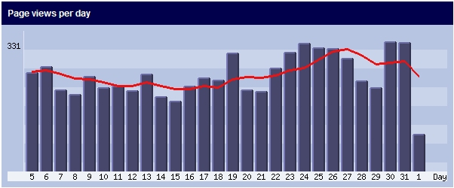
2.2.1.1. ábra: A látogatottság napi megoszlása (2004. 07. 05-2004. 09. 01)
A Port80.hu Linkportál naponta közel 300-400 egyedi IP-jű látogatót vonz a világ minden tájáról, ami véleményem szerint egy viszonylag friss weboldal esetében igen eredményesnek mondható.
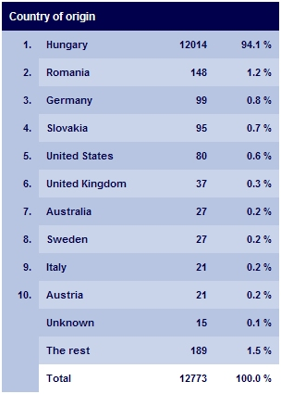
2.2.1.2. ábra: A látogatottság országok szerinti megoszlása
A .hu domain miatt a weboldalt elsősorban Magyarországról látogatják: A vizsgált időszakban 12014 látogató érkezett Magyarországról (az összes látogató 94,1%-a), 148 Romániából (az összes látogató 1,2%-a), 99-en Németországból (az összes látogató 0,8%-a) /lásd a 2.2.1.2. ábrát/.

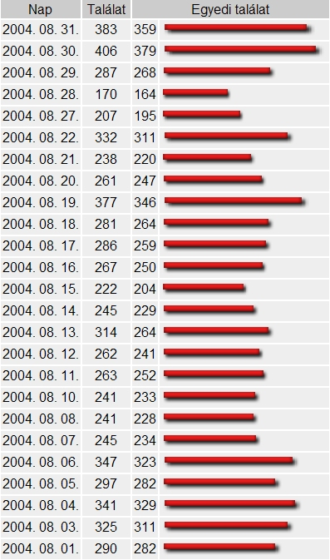
2.2.1.3. ábra: A látogatottság napi statisztikája találat és egyedi találat csoportosításban
(2004. 08. 01-2004.08.31)

A 2.2.1.3. ábrán az első oszlopban a 2004. augusztus havi látogatásokat követhetjük nyomon: a „Találat” oszlop a visszatérő látogatókat is tartalmazza újratöltésekkel együtt, míg az „Egyedi találat” oszlop egy IP-t egy napon egynek számít.

A weboldal statisztikái publikusak, mindenki számára érhetőek a következő webcímen: http://www.port80.hu/stat/

2.2.2. A weblaptervezésről általánosan
„Mi kell egy jó dizájnhoz?” – Ez egy elég szubjektív kérdés. Gyakran elhangzik, de valójában elég nehéz pontos, minden igényt maximálisan kielégítő választ adni. Egy jó dizájnterv sok-sok apró tényezőből, ügyes megoldásokból áll össze egy komplex egésszé. Minél több idő, munkaóra van egy dizájn kialakításában, annál látványosabb, profibb dizájnról beszélhetünk. A webgrafikus munkája - mint minden egyéb munka – csak megfelelő munkaeszközökkel lehetséges, amelyeket jelen esetben a megfelelő technikai háttér, illetve a grafikai szoftverek alkotnak. Minden ember egyéni szépérzéke dönti el, hogy mit tart szépnek, és mit nem. Egy weboldal esetében azonban, amit a többség elfogad, azt tekintjük szépnek. A megszokottól nagyon eltérőt, általában kevésbé díjazzák az emberek. A weblaptervezésnél fontos továbbá, hogy a megrendelő elégedett legyen. Mivel ez a megbízás célja, ezért ez a legfontosabb szempont. Másrészt az új, egyedi megoldások viszik előre a fejlődési folyamatot. Ilyen szempontból nem feltétlen probléma, ha van a dizájnban valami, ami a megszokottól eltérő, ami újfajta megvilágításban közelíti meg az esetleg már szokványosnak tekinthető témát. Azonban vigyázni kell az új ötletek alkalmazásával: az új ötletek viszik előre a webdizájnt is. Megjegyzendő azonban: az új megoldásokat is csak mértékkel szabad alkalmazni. Szerintem az alább felsorolt szempontokon kívül általános szabály nincs, de az alább felsoroltak irányadóak lehetnek.

Fontos összetevők:
- az áttekinthetőség: a betűméretek és -színek, amelyek az olvashatóságért felelnek;
- a dizájn elemek megfelelő illeszkedése: a tekintet vezetése, a méretek meghatározása;
- a könnyű kezelhetőség: a gombok, a kezelőfelületek, a menük kialakításánál kiemelkedő fontosságú tényező;
- a gyorsaság: a képek túl nagy mérete esetén konvertálás szükséges; meg kell találni az optimumot a szépség és a kezelhetőség között; hiába szép egy weboldal, ha a túl nagy képméretek a gyorsaság rovására mennek;
- az egységesség: általában nem célravezető egy weboldalon a túl sok szín, illetve forma használata, mert ezek együttese rontja az összhatást;
- a harmónia: az egységesség, a szín összeférhetőség, a hatások, a stílus;
- a fantázia: fontos megemlíteni; semmi sem lehetetlen, talán ez a tényező a webdizájn mozgatórugója;
- az összhatás: lényegében a színek, a formák, a stílus együttes hatása.

2.2.3. A Port80.hu
2.2.3.1. A weboldal felépítése

Grafikai tervezés

A HTML a színeket hexadecimális (0-15 pontosabban 0-F) számrendszerben tárolja. A teljes színskála 360°-os. Végtelen sok színt tartalmaz /lásd a 2.2.3.1.1. ábrát/. Minden színhez tartozik egy hat karakteres hexadecimális kód. Pl.: a fehér színkódja: #FFFFFF; a fekete színé: #000000. Érdekesség, hogy a fehér a legösszetettebb szín, és mégis az a legvilágosabb. Az összes egyéb szín a két véglet között foglal helyet. Pl.: vörös: #FF0000; kék: #0000FF; zöld: #006600.
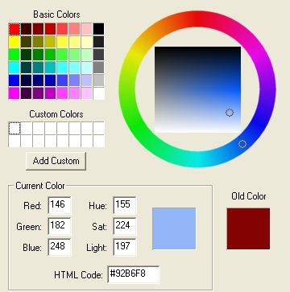
2.2.3.1.1. ábra: JASC Paint Shop Pro 6.0: A teljes 360°-os színskála

A hexadecimális hatkarakteres HTML színkódon kívül természetesen léteznek egyéb színkeverési modellek is. Ezek pl.: az ún. RGB, amely mozaikszó a Red Green Blue (vörös, zöld, kék) szavakból származik. A technika lényege az, hogy az összes szín meghatározható a vörös, a zöld, illetve a kék színarányok ismeretében, és ezáltal létrehozható a HTML színkód. Léteznek még egyéb színkeverési modellek is, amelyek megemlítés szinten a következők: HSL (Hue, Sat, Light szavak összevonásából); CMY (Cyan, Magenta, Yellow = Ciánkék, Lila, Sárga); CMYK (CMY + Black = CMY + a fekete szín, mint összetevő); HSB (Hue, Saturation, Brightness = színárnyalat, telítettség, fényesség); Lab (Lightness, Red/Green, Blue/Yellow = finomság, vörös/zöld-, illetve kék/sárga aránya); YIQ (Luminance, In-Phase, Quadratic = fénysűrűségi mutatók); stb. A kezdőbetűk száma általában a színösszetevők számát jelöli.

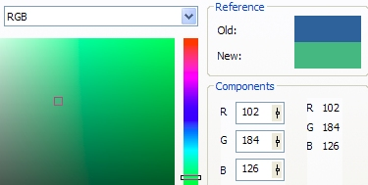
2.2.3.1.2. ábra: CorelDRAW Graphics Suite 12: Az RGB-modell
A Port80.hu linkportál felépítésének első állomása az oldal grafikai megtervezése volt, melynek során az Adobe Imagestyler 1.0, a JASC Paint Shop Pro 6.0, illetve a CorelDRAW Graphics Suite 12 szoftverek nyújtottak segítséget. A grafikai tervezésénél igyekeztem egymáshoz jól illő színeket találni. A logo megtervezésekor azt az általános szabályt alkalmaztam: világos háttérre sötét színnel kell írni, sötétre világossal. Ezáltal jól látható logot tudunk előállítani /2.2.3.1.2. ábra/.

 | 
2.2.3.1.3. ábra: Az első próbálkozás | 2.2.3.1.4. ábra: A végleges Port80.hu logo

A Port80.hu logo Adobe Imagestyler 1.0-ban készült, illetve CorelDRAW 12-ben került konvertálásra az optimális képminőség/fájlméret elérése érdekében.
A végső logon már jól láthatóak az egységesség, a harmónia, a letisztult forma- és színvilág jegyei /2.2.3.1.4. ábra/. Tudósok által készített tudományos felmérések egyértelműen kimutatták, hogy minden színnek megvan a maga jelentése: a zöld szín például nyugtató hatású, megnyugtatja a szemet, amely egy kezdőlap esetében igen fontos motívum lehet. A fehér szín a békesség, higgadtság jelképe. A kék szín előkelő, ugyanakkor magabiztosságot sugall. A sárga szín pedig, a figyelem felkeltésére szolgál, amely egy kezdőlap esetén szintén nem elhanyagolható szempont. Ezért is fontos az optimális színösszetétel megtalálása, mellyel egyéniséget kölcsönzünk leendő lapunknak. A logo megfelelő színösszetétele pedig azért fontos, mert a weboldal további dizájnját határozza meg. Itt a színekre, illetve a formákra egyaránt gondolunk.

HTML programnyelv

A második lépcsőfok a weboldal HTML alapú, statikus megtervezése volt, melynek során a Macromedia Dreamweaver MX, illetve a Notepad programokat használtam. Az oldal HTML alapú megtervezésénél az úgynevezett „table-technikát” alkalmaztam, melynek lényege, hogy a weboldalon található képek és szöveges adatok különböző – előre meghatározott - méretű „asztalokon” foglalnak helyet, ezáltal is biztosítva a jobb átláthatóságot. A logo alatt a felső menü található, amelyen keresztül a 49 kategória válik könnyen elérhetővé /lásd a 2.2.3.1.5. ábrát/.

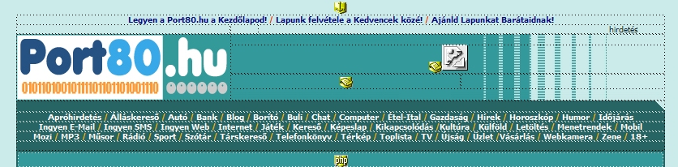
2.2.3.1.5. ábra: A Port80.hu fejléce a Dreamweaver tervező nézetében
A weblap formai kialakításánál az is szempont volt, hogy elegendő reklámfelülettel rendelkezzen a webportál. A port80.hu helyet ad a legnépszerűbb bannerfelületeknek: 2 db 468x60 pixeles normál banner a lap tetején illetve alján; 1 db 796x120 pixel széles fekvő óriásbanner középen; 2 db 120x200 pixel szélességű, közepes magasságú toronybanner a lap tetején; 120x300 pixeles nagy toronybanner a lap alján.

Javascriptek

Az elkészült HTML weboldal látványosabbá tehető még olyan különböző javascriptek beillesztésével, amelyek szabadon letölthetőek pl.: a http://www.dynamicdrive.com–ról.
Javascriptek és feladataik: a dátum megjelenítése az aktuális névnappal a fejléc közepén; „A Port80.hu beállítása kezdőlapnak”; illetve „A lap felvétele a kedvencek közé”. A weboldalon található javascriptek működés közben a 2.2.3.1.6-os ábrán láthatóak.

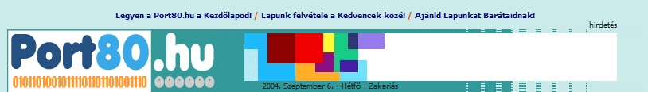
2.2.3.1.6. ábra: A Port80.hu fejléce a böngészőben: A kép tetején a javascript-ek láthatóak

CSS stílusok

CSS stílusfájl létrehozásával elérhető, hogy egy weboldalon belül akár minden link más színű legyen. Persze ésszerű minél kevesebb színt alkalmazni, és a CSS stílustechnikát kiemelésre használni. A felső menü tartalmaz kiemelt kategóriákat: ezek az „Humor”, „Játék”, „MP3”, „Kikapcsolódás”, stb. Ezek a kurzor megjelenésekor a – normál fehér-világoskék szín helyett – fehér-sárga színben pompáznak. Természetesen a CSS fájl módosításával egyéb színösszeállítások is megvalósíthatóak. /2.2.3.1.7. illetve 2.2.3.1.8. ábra/

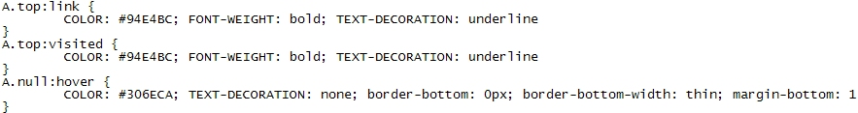
2.2.3.1.7. ábra: CSS kódrészlet Notepad-ben
2.2.3.1.8. ábra: A CSS stíluskód alkalmazásának eredménye a böngészőben

PHP programnyelv

A PHP programnyelvnek, illetve az SQL lekérdezéseknek köszönhetően dinamikussá tehetjük weblapunkat. A dinamikus PHP/SQL weblap lényege, hogy a szerkesztőben csak a lekérdezések „helyét” adjuk meg statikusan, és a lekérdezések helyén a tartalom - a statikus elemek változása nélkül - folyamatosan magától változik az adatbázis frissítésével. /2.2.3.1.9. ábra/

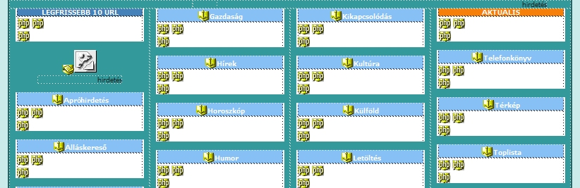
2.2.3.1.9. ábra: A PHP kódok Dreamweaver, tervező nézetben

SQL adatbázis

Az SQL adatbázis kialakítására PHPMyAdmin-ban került sor, amely a
2.2.3.1.10-es ábrán látható. A port80.hu adatbázisa 4 táblából épül fel. Ezek nevezetesen:
1. „felhasználók” tábla: az adminjogokkal rendelkező felhasználók adatait tartalmazza; 2. „kategóriák” tábla: a 49 előre kialakított kategória adatait tartalmazza; 3. „linkek” tábla: ez a tábla tartalmazza a legtöbb mezőt (9), illetve a legtöbb rekordot (750); 4. useronline: az online levő felhasználók IP-jét és jelenlétük időtartamát foglalja magába.
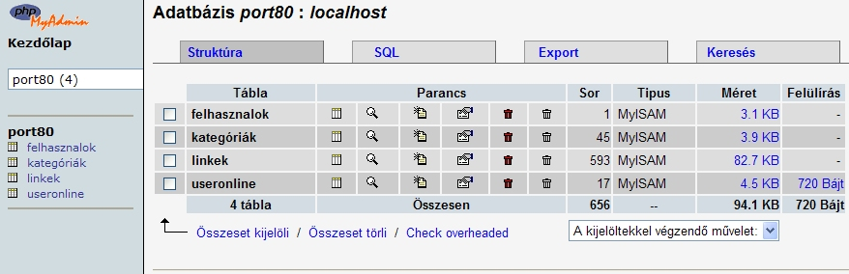
2.2.3.1.10. ábra: PHPMyAdmin: a 4 táblás port80.hu adatbázis
A „linkek” tábla mezői és azok típusai: id (int10), név (varchar32), kategória (varchar64), url (varchar255), leírás (mediumtext), szín (varchar32), megtekintve (int11), hozzáadás dátuma (date), illetve hogy aktuális-e vagy nem a link(tinyint1) /lásd a 2.2.3.1.11. ábrát/.
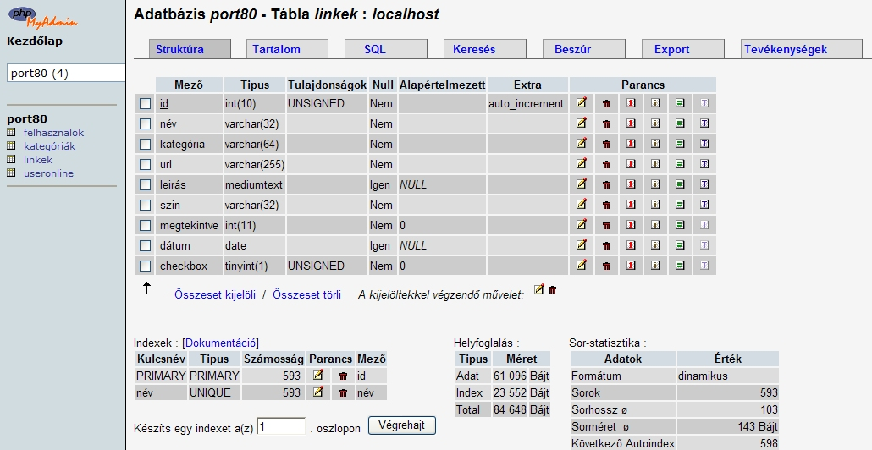
2.2.3.1.11. ábra: A „linkek” tábla listázása: mező, típus, stb.

SQL lekérdezések

Miután elkészültünk a dizájntervvel /logo, HTML alap, JAVA scriptek, CSS stílusok/, illetve az SQL adatbázis is létrejött a szerveren PHPMyAdmin segítségével, nekiláthatunk az SQL lekérdezések írásának PHP-ben.

Kategóriánkénti listázás:

A 2.2.3.1.12. ábrán látható lekérdezés hatására az összes olyan link listázásra kerül, ahol kategórianévnek az „Apróhirdetés” kategóriát adtuk meg. Lényegében ez a lekérdezés ismétlődik mind a 49 kategóriában, természetesen eltérő kategórianevekkel.

<?php
$eredmeny = mysql_query("SELECT id,név,kategória,url,leirás,szin,megtekintve,dátum FROM linkek WHERE kategória='Apróhirdetés' ORDER BY név");
while ($rs = mysql_fetch_array($eredmeny)) {
?>
<b><font size="-1"><font color="#<?php echo $rs["szin"]; ?>" size="-2" face="Tahoma"><a target="_blank" href="redirect.php?id=<?php echo $rs["id"]; ?>" class="<?php echo $rs["szin"]; ?>" onmouseover="writetxt('<?php echo $rs["leirás"]; ?>')" onmouseout="writetxt(0)"><?php echo $rs["név"]; ?></a></font></font></b><font size="-1"><br>
<?php }?>
2.2.3.1.12. ábra: Az „Apróhirdetés” kategória listázása kódban
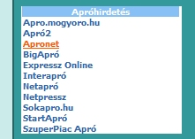
2.2.3.1.13. ábra: Az lekérdezés eredménye a böngészőben

A legfrissebb 10 webcím listázása:
<?php
$eredmeny = mysql_query("SELECT id,név,kategória,url,leirás,szin,megtekintve,dátum FROM linkek ORDER BY dátum DESC LIMIT 10");
while ($rs = mysql_fetch_array($eredmeny)) {
?>
<b><font size="-1"><font color="#<?php echo $rs["szin"]; ?>" size="-2" face="Tahoma"><a target="_blank" href="redirect.php?id=<?php echo $rs["id"]; ?>" class="<?php echo $rs["szin"]; ?>" onmouseover="writetxt('<?php echo $rs["leirás"]; ?>')" onmouseout="writetxt(0)"><?php echo $rs["név"]; ?></a></font></font></b><font size="-1"><br>
<?php }?>
2.2.3.1.14. ábra: A lekérdezés lényege, hogy a hozzáadás dátumából kiindulva lekérdezzük a 10 legújabbat
A legeredményesebb 25 link lekérdezése:
<?php
$eredmeny = mysql_query("SELECT id,név,kategória,url,leirás,szin,megtekintve,dátum FROM linkek ORDER BY megtekintve DESC LIMIT 25");
while ($rs = mysql_fetch_array($eredmeny)) {
?>
<b><font size="-1"><font color="#<?php echo $rs["szin"]; ?>" size="-2" face="Tahoma"><a target="_blank" href="redirect.php?id=<?php echo $rs["id"]; ?>" class="<?php echo $rs["szin"]; ?>" onmouseover="writetxt('<?php echo $rs["leirás"]; ?>')" onmouseout="writetxt(0)"><?php echo $rs["név"]; ?></a></font></font></b><font size="-1"><br>
<?php }?>
<?php
$eredmeny = mysql_query("SELECT id,név,kategória,url,leirás,szin,megtekintve,dátum FROM linkek ORDER BY megtekintve DESC LIMIT 25");
while ($rs = mysql_fetch_array($eredmeny)) {
?>
<b><font size="-1"><font color="#<?php echo $rs["szin"]; ?>" size="-2" face="Tahoma"><a target="_blank" href="redirect.php?id=<?php echo $rs["id"]; ?>" class="<?php echo $rs["szin"]; ?>" onmouseover="writetxt('<?php echo $rs["leirás"]; ?>')" onmouseout="writetxt(0)"><?php echo $rs["megtekintve"]; ?></a></font></font></b><font size="-1"><br>
<?php }?>
2.2.3.1.15. ábra: Egymás mellé lekérdezzük először a legeredményesebb 25 webcím nevét, majd a megtekintések számát

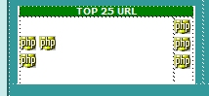 | 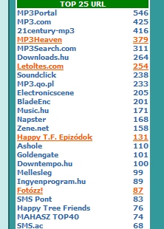
2.2.3.1.16. ábra: A legeredményesebb  25 link Dreamweaver-ben | 2.2.3.1.17. ábra: Az elkészült TOP25 lista a böngészőben

2.2.3.2. A linkportál működése

A Port80.hu linkportál motorja PHP/SQL nyelveken alapul, amely dinamikussá teszi a weboldal karbantartását. Ez a folyamat úgynevezett adminfelületen keresztül történik, amely a statikus /HTML/ weboldalakkal szemben megkönnyíti a weboldal naprakész frissítését. Az admin felület természetesen jelszóvédett /2.2.3.2.1. ábra/. Ezáltal elkerülhetjük, hogy illetéktelenek férjenek hozzá az adatbázishoz. Az adminisztrátor bejelentkezése a http://www.port80.hu/admin/ url-en történhet.
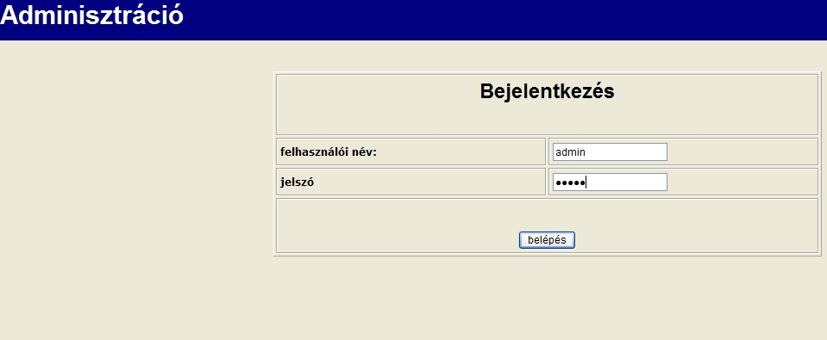
2.2.3.2.1. ábra: Adminfelületre történő jelszóval védett belépés
Miután sikeresen beléptünk az adminisztrációs felületre - a felhasználónév és a jelszó ismeretében - az oldalmenü segítségével könnyedén navigálhatunk
/lásd: a 2.2.3.2.2. ábrát/:
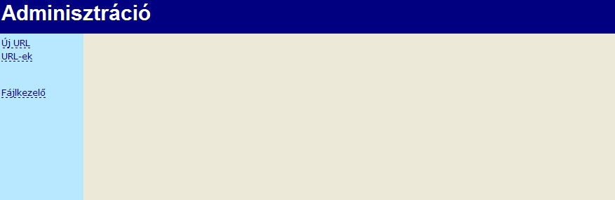
2.2.3.2.2. ábra: Könnyű a navigáció az adminfelületen az oldalmenü segítségével
Az adminfelületnek köszönhetően a meglévő kódkészlethez már nem kell hozzányúlnunk frissítéskor. A hibalehetőség szinte a minimumra csökkent. Az „Új URL” feliratra kattintva /2.2.3.2.3. ábra/ meglévő linkjeinkhez a név /textbox/, a kategória /legördülő menü/, a szín /legördülő menü/, a leírás /textbox/, az url /textbox/, a link aktuális-e, avagy nem /checkbox/ megfelelő kitöltésével új link adható hozzá.
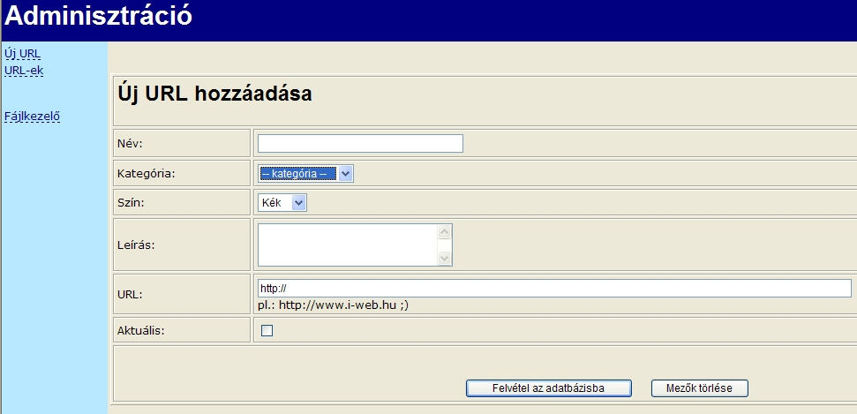
2.2.3.2.3. ábra: ”Új URL hozzáadása” funkció az adminfelületen
Az „URL”-ek feliratra kattintáskor egy adatbázis-listázás fut le, mely segítségével az összes link láthatóvá válik /név, kategória, megtekintések száma, hozzáadás dátuma/ /lásd a 2.2.3.2.4. ábrát/.
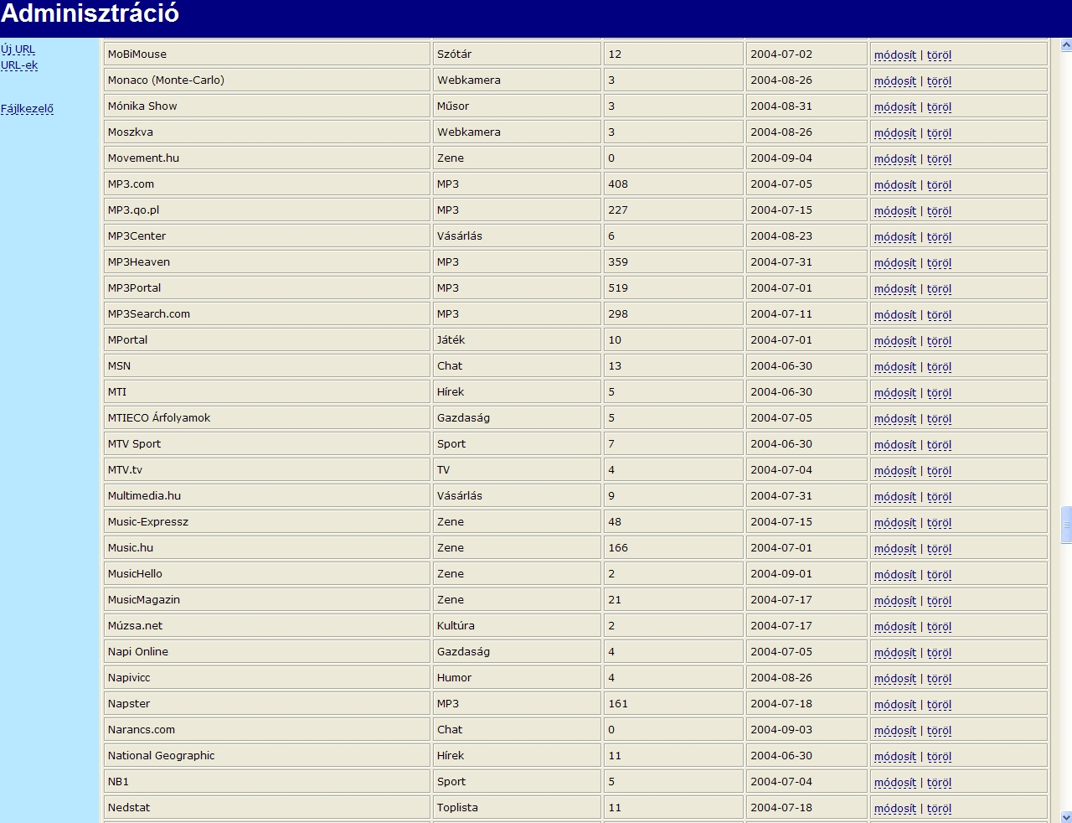
2.2.3.2.4. ábra: Meglévő URL-ek listázása funkció az adminfelületen

3. Internet-hozzáférés tanácsadási szakértői rendszer

3.1. A tanácsadási szakértői rendszer bevezetésének szükségessége
3.1.1. A szakértői rendszer - az információkeresésre szakosodott szakember

„…napjaink problémája nem az, hogy a kívánt információ létezik, hanem az, hogy képesek vagyunk-e megtalálni és okosan használni”. /Magyar Gábor/ *10

A tanácsadási szakértői rendszer tudományos, alkalmazott és módszertani eredményei nem kerülhették ki azt az igényt, ami a XXI. sz. az egész világot behálózó, dinamikusan fejlődő információs rendszerének igénybevételét, az internetet jelenti.
Az egész világ hétköznapi és tudományos fejlődésében robbanásszerű változás következett be, ugyanis az információs és kommunikációs technológiák hatékonyságnövelő lehetőségeinek kiaknázása lehetővé, sőt mi több, elengedhetetlenné vált.
„A magyar információpiacon egyre inkább kifejeződnek az üzleti szolgáltatást is kiváltó igények. Kereslet a megrendelő számára minőségi, testre szabott információra mutatkozik”. *11
Napjainkban nyilvánvalóvá vált: „Minél több a termékben, illetve szolgáltatásban a felhasználó igényeit hordozó információ tartalma, annál nagyobb az esélye, hogy a piacon versenyelőnyre tegyen szert”. *12
„Miközben a globális információtechnikai infrastruktúra tudásintenzívebbé tette a korábban gépi erőre épülő munka világát, ezzel párhuzamosan mind meghatározóbb szerepre tesznek szert a tudásmunkások (knowledge workers), akik között tudásbrókert, tudásmérnököt, tudásmenedzsert (knowledge broker, knowledge engineer, chief knowledge officer) egyaránt találunk. A tudásvilágokkal és tudásalakzatokkal való műveletek (knowledge discovery, knowledge detection, knowledge extraction, knowledge packaging) új szakmák és képességek egész sorát igénylik, a kreativitás új dimenzióit nyitva az egyes munkakörök és egész társadalmak (társadalmak uniói) számára. A tudás-intenzív jelleg nemcsak a munkaerőpiacot, hanem a világpiac gazdasági versenyfutásának szereplőit, közülük is elsősorban a profitot, az információtechnológia valamely ágában tevékenykedve termelőket kényszeríti termékeinek és humán infrastruktúrájának generációváltására.” *12

*10 Forrás: In: „Információból üzleti érték” - MIBE, Budapest, 2006. Dr. Kiszl Péter – A jövő információbrókerei: Könyvtáros hallgatók felkészítése a vállalkozói tevékenységre (67. o.)
*11 Forrás: In: „Információból üzleti érték” - MIBE, Budapest, 2006. Mikulás Gábor: Az információ- és tudáspiac új szereplője: az információbróker (14. o.)
*12 Forrás: In: „Információból üzleti érték” - MIBE, Budapest, 2006. Dr. Élő Gábor – Dr. Szabó József: Információbrókerség a vállalkozáson belül (52-53. o.)
A műveltség mai szélesebb körű meghatározásának ma már magába kell foglalnia a szimbólumok megtanulását, az üzenetközvetítők működési módjait, a kommunikációs csatornák és effektusok emberi viselkedésre gyakorolt hatását. Ha ugyanezt a társadalom jövőképéhez (bőség az anyagi javak terén, magas szintű technológia, a szabadidő igényes eltöltése, állandó változás, kifinomult kommunikációs hálózatok) igazítjuk, az általános képzés a művészeteken, sporton, testi fejlesztésen, az információfeldolgozás és közlés készségeinek kialakításán alapszik.

3.1.2. A szakértői rendszer szükségessége a gazdasági életben

A gazdasági életben a vállalkozásokon belül az információ célzott megszerzése és valamilyen kompenzáció ellenében történő átadása olyan mindennapos tranzakció, hogy a normál élet velejárójaként fel sem tűnik a benne szereplőknek. A vállalatoknál egyre inkább szükség mutatkozik egy ún. információbróker (infobróker) tevékenységére, ami legáltalánosabban tekintve az, hogy a nyilvános – elvileg bárkinek egyszerűen és az esetek többségében költségmentesen rendelkezésre álló – adatok és információk segítségével állít elő megrendelés szerinti tudásanyagot. A vállalati belső infobróker feladata ennek megfelelően a vállalat számára releváns belső és külső információk felkutatása, megszerzése, rendszerezése és megfelelő módon történő dokumentálása.
„A szakmai és üzleti információk gyűjtését, rendszerbe szervezését és szolgáltatását végző szervezettel (egyénnel) az a helyzet: hogy az ő szakértelmük magasan értékelt a külső piacon is, „eladható” olyan áron, ami fedezhet minden ráfordított költséget. A vállalat számára azonban igazi értékét az jelent, hogy ez a szakértelem a vállalati folyamatokba ágyazott, több területet érintő tudás, ami gyorsabban, célratörőbben, specifikusabban érvényesül, s így nagyobb hozzáadott értéket eredményez, mintha a vállalat ezt a szakértelmet egy külső, független szolgáltatótól vásárolja meg. Azt gondolhatnánk, hogy éppen ezért az ilyen szakértelem nem kihelyezhető: valójában azonban létezik olyan megoldás, amely feloldja ezt az ellentmondást, s a „belső” és a „külső” szolgáltató lehetséges előnyeit ötvözve, nagyobb versenyelőnyhöz juttathatja, mind a megbízót, mind a megbízottat a saját piaci területén”. *13
Ehhez azonban olyan gyakorlati képzést szükséges megvalósítani a különböző felsőoktatási intézményekben, amely olyan információkeresésre és –felhasználásra oktatott generációt képez ki, amely az így megszerzett információs kultúrájával igényes és tudatos megrendelőként jelenik meg az információs társadalom szolgáltatóival, beszállítóival szemben.
*13 Forrás: In: „Információból üzleti érték” - MIBE, Budapest, 2006. Kórody Judit: Kiszervezett információszolgáltatás – A Magyar Telekom esetében (60. o.)
„Az információszolgáltatás csak akkor lehet hiteles, ha a források, a módszer megfelelően dokumentált, és az eredményről készített jelentés elegendően meggyőző. A megvalósítás módja az offline rendszer kialakításától vezet az online megoldások internetes elérhetőségéig”. *14

3.1.3. Új szolgáltatási portfolió a marketingben

Ez az új módszer a vállalkozásokra is kiterjeszthető, mivel a vállalkozás fejlesztése nélkül nem várhatjuk el, „hogy magasan értékeljék teljesítményünket. Ezért azt kell elérnünk, hogy ne tudják nélkülözni szolgáltatásainkat, s ennek érdekében meg kell győznünk őket, hogy csakis tőlünk kaphatják meg ilyen gazdaságosan és pontosan azt, amire szükségünk van, ami őket üzleti előnyhöz juttatja versenytársaik között.

Ehhez a marketing eszközök széles köre áll rendelkezésre:

- A leghatékonyabb eszköz a még fokozottabb szolgáltatói magatartás,
a szolgáltatási színvonal további emelése,
- Mértéktartó árképzés,
- Saját imázs, logo, arculat,
- Arculatos névjegy, számla, levélfejléc, irodaszerek,
- Prospektusok, szórólapok, ismertetőanyagok, hírlevél,
- Célcsoportokra specializált marketing levelek,
- Kapcsolatfelvételre is alkalmas weboldal,
- Pályázati lehetőségek kihasználása,
- Szakmai kapcsolatok ápolása, tapasztalatcserék,
- Konferenciákon való aktív részvétel, saját konferencia szervezése,
- Megjelenés a nyomtatott és elektronikus sajtóban,
- Szakmai „irodalmi” tevékenység: folyóiratcikkek, könyvek írása”. *15

A felhasználóknál az itt ajánlott szakértői tanácsadási szolgáltatási portfolióval való bővítés biztonságosabbá teszi a működést, növeli a cég eredményességét és üzleti értékét. Céljaik megvalósításához az egyik legfontosabb feltétel, hogy több lábon álljanak. A siker másik záloga, ha a munkatársak szakértelme növekszik, ha elégedettek, elkötelezettek, és biztonságban érzik magukat a cégüknél. Így a cégnek minden esélye megvan arra, hogy az információszolgáltató piac egyre fontosabb szereplőjévé válhat.

*14 Forrás: In: „Információból üzleti érték” - MIBE, Budapest, 2006. Dr. Pitlik László: Előszó (13. o.)
*15 Forrás: In: „Információból üzleti érték” - MIBE, Budapest, 2006. Kórody Judit: Kiszervezett információszolgáltatás – A Magyar Telekom esetében (65. o.)

3.2. Az offline tanácsadási szakértői rendszer
3.2.1. Egy konkrét, offline tanácsadási szakértői rendszer bemutatása

Az információszolgáltatás offline rendszerű megközelítése a klasszikus szakértői megbízáson keresztül a fogyasztói igények kérdőíves felmérésén alapszik. Ennek lényege, hogy viszonylag egyszerű, mindenki számára érthető hétköznapi kérdések megválaszolásával (input) a felhasználó egy objektív megoldási javaslathoz jut (output), majd a szakértő által felállított rendszer adatbázisából kiolvassa a piaci kínálat aktuális lehetőségeit (transzformáció). Ily módon jut a szakértői tanácsadáshoz virtuális módon, ingyenesen, a lehető legrövidebb idő alatt otthonában vagy munkahelyén.
„A szakértő a klasszikus szakértői megbízás szerint kérdésekre válaszol, vagy rendszerünket alkalmazva az előre összeállított igényeinek leginkább megfelelő válaszadással hozza az adatbázis tudomására saját fogyasztói igényeit. Erre azért van szükség, mert a gyakorlat a szakértői megbízásoknál azt mutatja, hogy a megbízó nagyon gyakran nem tud jó és célravezető kérdéseket feltenni, ezért általánosnak mondható, hogy a szakértő és a megbízó előzetes konzultáció során alakítja ki a kérdéseket. A szakértő tehát már ekkor némi aktív kezdeményező szerepet kap. A szakértő feladata a kérdések dokumentált, bizonyítékokkal előny-hátrány elemzéssel, a bizonytalanságok és valószínűségek pontos megadásával a megbízó számára érthető módon való megválaszolása és véleményének meggyőző előterjesztése szóban és írásban. Itt azonban a személyes konzultáció ily módon elkerülhető. Hiszen a döntés nem a szakértő feladata, ezért a felhasználó idő- és energia megtakarítással mintegy „készen” kapja az optimális döntéséhez szükséges információanyagot. Másrészt a felhasználó visszajelzéseiből – amennyiben nem találta saját igényei szempontjából teljesnek a szakértő által javasolt kérdőívet – a szakértő folyamatosan bővítheti és az igényeknek adaptálhatja a rendszert.” *16
Ily módon létrejön egy ún. visszacsatolás a felhasználó és a szakértő között.

Célcsoport: A tanácsadási szakértői rendszer a budapesti internet felhasználókat célozza meg függetlenül attól, hogy rendelkeznek már internet-hozzáféréssel vagy még csak tervezik a világháló bekötését.

*16 Forrás: In: „Információból üzleti érték” - MIBE, Budapest, 2006. Dr. Élő Gábor – Dr. Szabó József: Információbrókerség a vállalkozáson belül (54-55. o.)
3.2.2. A fogyasztói igények pozicionálása

Problémafelvetés: Elégedett-e Ön jelenlegi internetszolgáltatójával? Biztos, hogy a legjobb döntést hozta meg a szerződéskötéskor annak idején? Tudta rendszeresen követni a változtatási lehetőségeket a szolgáltatásban?

Kérdések: A kérdések célja a fogyasztói igények felmérése
Kérdések: Lehetséges válaszok:
1) Elsősorban mire használja az internetet? - letöltésre
- e-mail-ezésre
- keresésre

2) Milyen gyakran használja a világhálót? - napi több órát
- napi néhány órát
- heti néhány órát
- alkalmanként

3) Mennyi pénzt szán internetezésre havonta? - 10 ezer Ft fölött
- 5-10 ezer Ft között
- 5 ezer Ft alatt
- ingyenes szolgáltatást
szeretnék

4) Hajlandó-e bekötési díjat fizetni? - igen
- nem

5) Aláírna-e hűségnyilatkozatot? - igen, akár 2 év
időtartamra
- igen, maximum 1 évre
- nem vagyok hajlandó

6) Fontos-e Önnek a TV-vel, telefonnal való kombinálási lehetőség?
- igen, szükségem van a
tv-vel és telefonnal való
kombinálásra
- igen, szeretnék az
internet-hozzáférés
mellett telefonálni is
- igen, szeretnék az
internet-hozzáférés mellett tévézni is
- nem, nincs rá szükségem
3.2.3. A szakértői rendszer működése

A jelen adatbázisunk létrehozása, annak a fogyasztói igény kielégítésének a következménye, miszerint tudomásunk szerint a felhasználói piacon ma még nincs használatban ebben a piaci szegmensben ilyen jellegű tanácsadási szakértői rendszer.

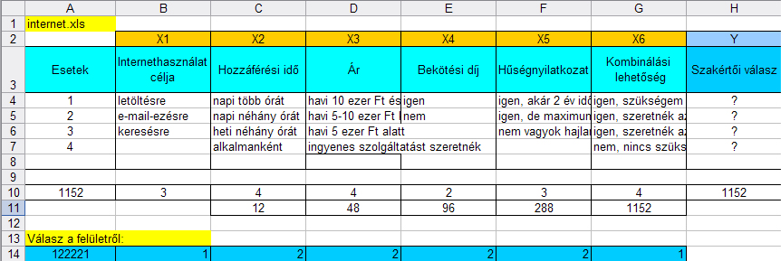
3.2.3.1. ábra: Az offline szakértői rendszer részlete az Excel tervező nézetében

Mint az a 3.2.3.1. ábrán látható a kérdésekre adható válaszlehetőségek szorzatából: 3 x 4 x 4 x 2 x 3 x 4 = 1152 szakértői tanácsadási lehetőséget rejt a kombinatorikai tér, amely kellően nagy egy komplex internet szolgáltató piac lefedéséhez, valamint a fogyasztói igények feltételezhetően optimális kielégítéséhez.

Az offline szakértői rendszer két részből áll:

1) a felhasználó számára kialakított felület, amelynek struktúrája átmentésre kerül az online változatba.

2) a szakértői felület, amely a fogyasztói igényekre adott megoldások lehetőségeit tartalmazza.
A jelen adatbázis megjelenési dátuma: 2006. november 22., de a fogyasztói igények változásával igen rugalmasan alakítható, rendszeresen frissíthető.

A rendszer működésének a lényege: A felhasználói felületen a legördülő menük segítségével a fogyasztó által adott egyértelmű válaszok alapján a hat kérdésből egy hattagú kódrészlet jön létre. A szakértői rendszer az adatbázisból a VLOOKUP függvény segítségével kiolvassa az adott sor /record/ kódrészletéhez tartozó outputi attribútumokat.

Inputi attribútumok:
- internethasználat célja
- hozzáférési idő
- ár
- bekötési díj
- hűségnyilatkozat
- kombinálhatóság

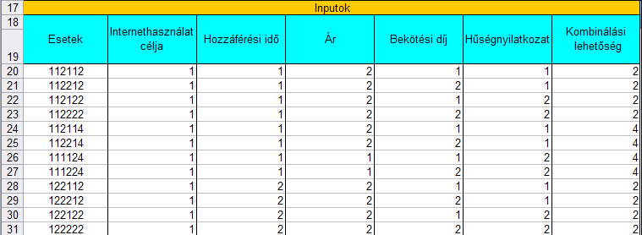
3.2.3.2. ábra: Az inputi attribútumokból generált kód egy része az Excel tervező nézetében

3.2.4. A szakértői válasz
A szakértői válasz, azaz a szakértői tanácsadási rendszer által adott válasz a fogyasztó konkrét igényeihez alkalmazkodva hozza meg az optimális döntést.
Outputi attribútumok:
- szolgáltató neve
- szolgáltatás neve
- hozzáférés sebessége (letöltés/feltöltés sebessége)
- hozzáférés jellege (X GB-ig forgalmidíj-mentes, fix havidíjas /
forgalomarányos, havi X GB-ig; X GB fölött: Y Ft/GB / forgalmidíj-mentes,
fix havidíjas / havidíj nélküli)
- hűségnyilatkozat (2 évre / 1 évre / nem hajlandó aláírni)
- kombinálhatóság (TV + telefon, csak TV, csak telefon, egyik sem)
- bekötési díj (egyszeri díj, nincs)
- extrák (kedvezmények: ingyen kábelmodem, havidíjmentes telefon,
e-mail cím, webtárhely, egyéb csomagok)
- szolgáltatás ára (havidíj)
- elérhetőség (telefonszám)
- webcím (weboldal)

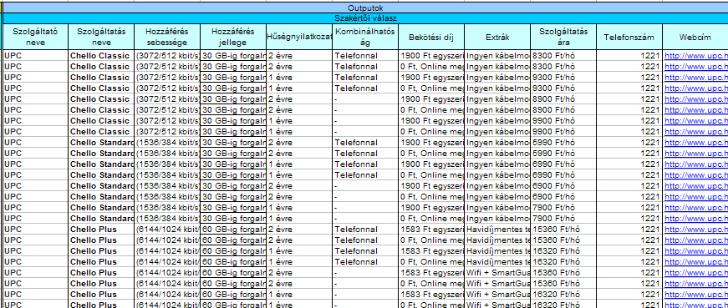
3.2.3.3. ábra: Az outputi attribútumok egy része az Excel tervező nézetében

4. Eredmények
A jelen TDK dolgozatban kidolgozott rendszer adatbázisa és a hozzárendelt kérdőív a közelmúltban jött létre. Az adatok feltöltése folyamatban van, eredményességéről a kipróbálás után fogok nyilatkozni.

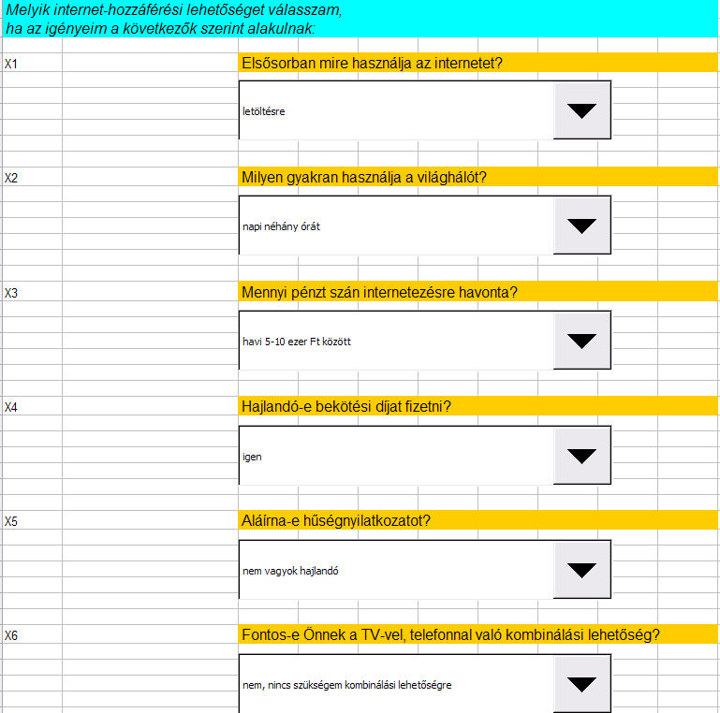
4.1. ábra: A felhasználói felület az Excel tervező nézetében – A legördülő menük segítségével könnyű és gyors a választás a lehetőségek között
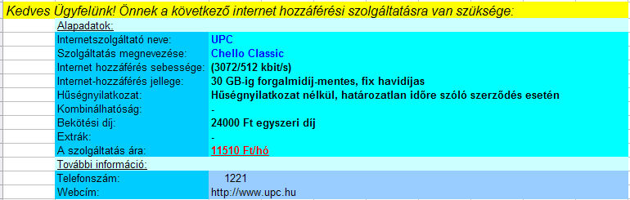
4.2. ábra: A szakértői válasz a felhasználói felületen az Excel tervező nézetében

5. Javaslatok - kitekintés
Jövőkép: Idővel az offline rendszerünk online rendszerré alakul, amely várhatóan a Port80.hu alrendszereként a http://net.port80.hu webcímen lesz elérhető az internet felhasználók számára.

Ezáltal egyre több fogyasztóhoz tud eljutni, feltételezhetően kibővül a szolgáltatáspaletta online szerződéskötések és alkuszi megbízások alapján. Piacbővítés céljából terveink között szerepel potenciális cégek megkeresése, akár egy már működő, más piaci szegmensben tevékenykedő szolgáltató
/pl.: http://www.netrisk.hu / alkuszi vállalat moduljaként történő értékesítése.

6. Összefoglalás
Az Internet 2006. szeptember 2-án ünnepelte fennállásának 37. évfordulóját. A világháló jelenlegi formájában vitathatatlanul korunk legnépszerűbb médiuma, fejlődése azóta is dinamikusan növekvő. Naponta több tízezer új weboldal jön létre, amelyek több millió felhasználót informálnak nap mint nap.

A nagyobb nyugat-európai országok közül 2001-ben az Internetet felhasználók számának tekintetében Németország vezet, közel 34 millió felhasználóval. A második helyen Nagy-Britannia áll, ahol kb. 24 millióan használják a világhálót, míg a harmadik Olaszország, 16,9 millió internet felhasználóval.

Magyarországon is folyamatosan növekszik az internet felhasználók száma: az 1993-as mintegy 5 ezer fős létszám 2001-re majdnem 1,9 millióra növekedett. Az internet felhasználók száma 1994 és 2001 között Magyarországon évente átlagosan 68,1%-kal, azaz több mint 263 ezer fővel növekedett. Hazánkban a kezdeti, közel tízszeres létszámnövekedést kivéve, a legnagyobb ütemű változás az 1999 és 2000 közötti időintervallumot jellemzi, amikor jelentősen megnövekedett az Internet felhasználók száma. Az 1993-as létszámadatot 1-nek véve, 2001-ben majdnem 380-szoros a növekedés.
2002 őszén a magyarországi háztartások 26 százalékában van legalább egy számítógép; ez a 2001-es 22 %-os elterjedtséghez képest 4 százalékos növekedést jelent. A számítógép-ellátottság növekedésének üteme 2002-ben azonban lassulni látszik; míg 2001-ben az előző évhez képest 29 százalékkal több háztartásban volt személyi számítógép. Az idei ellátottság a tavalyihoz képest már csak 14 százalékkal magasabb.

Mindenképpen pozitív tendencia, hogy az Internet-eléréssel rendelkező háztartások aránya nemcsak a fővárosban, de a kisebb településeken is növekszik. Ez az arány Budapesten 13%-16%-ra növekedett 2001 és 2002 között, míg az 1000 fő alatti és a 2-5 ezer fő közötti településeken megduplázódott. Fontos tényező a továbbiakban az iskolai végzettség, az életkor, a jövedelemmegoszlás. Megállapítható, hogy a felsőfokú végzettséggel rendelkező egyének használják az internetet legnagyobb mértékben, illetve az életkor szerinti elemzés során kiderült, hogy a 14-17 éves korosztályba tartozók, akik „beleszülettek az internet világába”.

Technikailag is dinamikus fejlődés követhető nyomon a kezdeti modemes-, ISDN kapcsolatokat a gyorsabb és olcsóbb ADSL, illetve kábelmodemes megoldások váltják fel.
Az internet-szolgáltatók nettó árbevételeit vizsgálva megállapítható, hogy az egy szolgáltatóra jutó árbevétel növekedése 2001-ről 2002-re közel 160%-os. S ezt az eredményt elsősorban a nagy méretű internet-szolgáltatók tevékenységének az eredményeként konstatálhatjuk, mivel a szolgáltató nagysága meghatározza a piacon való részvétel eredményességét.
A magyar internet felhasználók a világhálót elsősorban e-mailezésre és a munkával kapcsolatos információkeresésre használják. Kevésbé népszerűek a tipikus szabadidős tevékenységek, mint például a valós idejű beszélgetés (chat-elés), az internetes fórumok, illetve az internetes játékok.
Ezután egy általam kivitelezett és működtetett, statisztikai adatokkal bizonyíthatóan sikeresnek mondható weboldal működése került bemutatásra.

Az egész világ hétköznapi és tudományos fejlődésében robbanásszerű változás következett be, ugyanis az információs és kommunikációs technológiák hatékonyságnövelő lehetőségeinek kiaknázása lehetővé, sőt mi több, elengedhetetlenné vált.
A tanácsadási szakértői rendszer tudományos, alkalmazott és módszertani eredményei nem kerülhették ki azt az igényt, ami a XXI. sz. az egész világot behálózó, dinamikusan fejlődő információs rendszerének igénybevételét, az internetet jelenti.

Napjainkban nyilvánvalóvá vált: „Minél több a termékben, illetve szolgáltatásban a felhasználó igényeit hordozó információ tartalma, annál nagyobb az esélye, hogy a piacon versenyelőnyre tegyen szert”. *12
A tudás-intenzív jelleg mind a munkaerőpiacot, mind pedig a világpiac gazdasági versenyfutásának szereplőit, közülük is elsősorban a profitot, az információtechnológia valamely ágában tevékenykedve termelőket kényszeríti termékeinek és humán infrastruktúrájának generációváltására.

Ehhez azonban olyan gyakorlati képzést szükséges megvalósítani a különböző felsőoktatási intézményekben, amely olyan információkeresésre és –felhasználásra oktatott generációt képez ki, amely az így megszerzett információs kultúrájával igényes és tudatos megrendelőként jelenik meg az információs társadalom szolgáltatóival, beszállítóival szemben.
Az információszolgáltatás csak akkor lehet hiteles, ha a források, a módszer megfelelően dokumentált, és az eredményről készített jelentés elegendően meggyőző. A megvalósítás módja az offline rendszer kialakításától vezet az online megoldások internetes elérhetőségéig.

Egy új portfolió a marketing rendszerben a vállalkozásokra is kiterjeszthető, mivel a vállalkozás fejlesztése nélkül nem várhatjuk el, hogy magasan értékeljék teljesítményünket. Ezért azt kell elérnünk, hogy ne tudják nélkülözni szolgáltatásainkat, s ennek érdekében meg kell győznünk őket, hogy csakis tőlünk kaphatják meg ilyen gazdaságosan és pontosan azt, amire szükségünk van, ami őket üzleti előnyhöz juttatja versenytársaik között.

A felhasználóknál az itt ajánlott szakértői tanácsadási szolgáltatási portfolióval való bővítés biztonságosabbá teszi a működést, növeli a cég eredményességét és üzleti értékét. Céljaik megvalósításához az egyik legfontosabb feltétel, hogy több lábon álljanak. A siker másik záloga, ha a munkatársak szakértelme növekszik, ha elégedettek, elkötelezettek, és biztonságban érzik magukat a cégüknél. Így a cégnek minden esélye megvan arra, hogy az információszolgáltató piac egyre fontosabb szereplőjévé válhat.

Jelen TDK dolgozatban a továbbiakban bemutatásra került egy konkrét, a mindennapi életből kiragadott probléma megoldása, melynek megoldási folyamata a következőképpen alakul: viszonylag egyszerű, mindenki számára érthető hétköznapi kérdések megválaszolásával (input), a szakértői rendszer pozícionálja az adatbázisba betáplált adathalmaz alapján a fogyasztói igényeket és az adatbázisból a VLOOKUP függvény segítségével kiolvassa az adott sor /record/ kódrészletéhez tartozó outputi attribútumokat. Így a felhasználó egy objektív megoldási javaslathoz jut (output), majd a szakértő által felállított rendszer adatbázisából kiolvassa a piaci kínálat aktuális lehetőségeit (transzformáció). Ily módon jut a szakértői tanácsadáshoz virtuális módon, ingyenesen, a lehető legrövidebb idő alatt otthonában vagy munkahelyén.

Természetesen egy ilyen volumenű dolgozatban nem kerülhetett bemutatásra a konkrét adatbázis eredményessége, mivel a jelen TDK dolgozatban kidolgozott rendszer adatbázisa és a hozzárendelt kérdőív a közelmúltban jött létre, az adatok feltöltése folyamatban van, eredményességéről a kipróbálás után lehet nyilatkozni.

Idővel az offline rendszerünk online rendszerré alakul, amely várhatóan a Port80.hu alrendszereként a http://net.port80.hu webcímen lesz elérhető az internet felhasználók számára. Ezáltal egyre több fogyasztóhoz tud eljutni, feltételezhetően kibővül a szolgáltatáspaletta online szerződéskötések és alkuszi megbízások alapján. Piacbővítés céljából terveink között szerepel potenciális cégek megkeresése, akár egy már működő, más piaci szegmensben tevékenykedő szolgáltató /pl.: http://www.netrisk.hu / alkuszi vállalat moduljaként történő értékesítése, amely megoldására a jövőben kerülhet sor.

Terminológiai szótár
ADSL – Assymetric Digital Subscriber Line – Hagyományos telefonhálózatok gyorsítására alkalmas ún. DSL technológiák egyike az ADSL-nél a jel maximális sebessége az előfizetők irányába és visszairányba is eltérő, és az előfizető lakóhelyének az elosztóhoz viszonyított távolságától is függ.
ARPANET – Lényegében az mai internet őse; lásd az „Internet” című, 2-es fejezetben.
CSS – Cascading Style Sheets: CSS nyelv (lépcsős stíluslapok); weboldalak szerkesztésénél a HTML nyelven belül használt eljárás, mely ugyanazon web dokumentumban több, egymástól eltérő stílus használatát is lehetővé teszi.
HTML – Hypertext Markup Language: Web kiadványok forrásszövegének szabványos, ún. HTML címkékre alapozott nyelve. Ez a nyelv szöveges kódokkal jelöli a betűkészletet, az elhelyezést, a beágyazott képeket, a webes hivatkozásokat, stb.
HTTP – Hypertext Transfer Protocol: A kommunikáció az interneten a hipertext átviteli protokollon keresztül valósul meg. A HTTP szervereken tárolt weboldalakat web böngésző programok segítségével lehet elérni. A HTTP egy eljárási mód, ahogy az internetet felhasználók elérik ezen szervereket.
IP – Internet Protocol – Az a protokoll, amelynek segítségével internet gazdagépek (hosts) egymással kommunikálnak
IT – Information Technology: Információ Technológia
Javascript – Java nyelven írt kódrészletek, melyek beillesztésével látványosabbá tehető a HTML weboldal.
PHP – Hypertext Preprocessor (server-side scripting language): Szerver oldali programozási nyelv elsősorban adatbázisokon történő futtatáshoz.
SQL – Structured Query Language: Számítógépes adatbázisokban való kereséshez kifejlesztett szabványos parancsnyelv.
URL – Uniform Resource Locator: Egységes Erőforráshely Meghatározó: Nemzetközi szabvány szerint felépített hálózati cím az interneten. amelyen egy erőforrás (adatállomány) elérhető kezdőbetűi az illető hipermédium protokollját jelölik meg (http:…, gopher:…, ftp:…, stb.) azután a gazdagép vagy szerver elérése található. Pl.: http://www.port80.hu
WWW – World Wide Web: világszéles web; a www-t gyakran azonosítják az Internettel, de ez helytelen. A www tágabb értelemben minden olyan erőforrás együttesét jelenti, amely Gopher, FTP, HTTP, IRC, Telnet és néhány további eszközzel elérhető. A www szűkebb értelemben pedig egymással kapcsolatban álló hipertext (HTTP) szerverek együttesét jelenti.

Felhasznált irodalom
*1 - „A digitális jövő térképe” – A magyar társadalom és az Internet 2002. TTK-TÁRKI, 2003., (1. o.)

*2 - „Ma 35 éves az Internet” Pcforum.hu, 2004. szeptember 2. - http://www.pcforum.hu/hirek/8755/Ma+35+eves+az+Internet.html

*3 - The Enlarged European Union: A Statistical Handbook, Euromonitor, 2004. (217. oldal, 20.9 táblázat)

*4 - „A digitális jövő térképe” – A magyar társadalom és az internet 2002. TTK-TÁRKI, 2003., (9, 13, 14, 16, 17, 21-29, 35, 38. o.)

*5 - Központi Statisztikai Hivatal Időszaki Tájékoztató Internet-szolgáltatók és –szolgáltatások 2002., Központi Statisztikai Hivatal, 2003. (14. o.)

*6 - Központi Statisztikai Hivatal Időszaki Tájékoztató Internet-szolgáltatók és –szolgáltatások 2002., Központi Statisztikai Hivatal, 2003. (11. o.)

*7 - Központi Statisztikai Hivatal Időszaki Tájékoztató Internet-szolgáltatók és –szolgáltatások 2002., Központi Statisztikai Hivatal, 2003. (12. o.)

*8 - Magyar statisztikai évkönyv 2003. Központi Statisztikai Hivatal, 2004. (534. oldal, 29.2 táblázat)

*9 - Központi Statisztikai Hivatal Időszaki Tájékoztató Internet-szolgáltatók és –szolgáltatások 2002., Központi Statisztikai Hivatal, 2003. (13. o.)

*10 - In: „Információból üzleti érték” - MIBE, Budapest, 2006.
Dr. Kiszl Péter – A jövő információbrókerei: Könyvtáros hallgatók felkészítése a vállalkozói tevékenységre (67. o.)

*11 - In: „Információból üzleti érték” - MIBE, Budapest, 2006.
Mikulás Gábor: Az információ- és tudáspiac új szereplője: az információbróker (14. o.)

*12 - In: „Információból üzleti érték” - MIBE, Budapest, 2006.
Dr. Élő Gábor – Dr. Szabó József: Információbrókerség a vállalkozáson belül (52-53. o.)

*13 - In: „Információból üzleti érték” - MIBE, Budapest, 2006.
Kórody Judit: Kiszervezett információszolgáltatás – A Magyar Telekom esetében (60. o.)

*14 - In: „Információból üzleti érték” - MIBE, Budapest, 2006.
Dr. Pitlik László: Előszó (13. o.)

*15 - In: „Információból üzleti érték” - MIBE, Budapest, 2006.
Kórody Judit: Kiszervezett információszolgáltatás – A Magyar Telekom esetében (65. o.)

*16 - In: „Információból üzleti érték” - MIBE, Budapest, 2006.
Dr. Élő Gábor – Dr. Szabó József: Információbrókerség a vállalkozáson belül (52-53. o.)

- Balázsiné Farkas Katalin – Dr. Kardos Zoltánné – Erdélyi Zsuzsanna: Általános Statisztika (Jegyzet, példatár), SZÁMALK SZKI, Budapest, 2002.

- Balázsiné Farkas Katalin – Dr. Kardos Zoltánné – Erdélyi Zsuzsanna: Üzleti Statisztika (Jegyzet, példatár), SZÁMALK SZKI, Budapest, 2002.

Táblázatok és ábrák jegyzéke
2.1.2.1.1. táblázat: Az Internet felhasználók száma (ezer fő) (1993-2001) – 8. o.
*3 Forrás: The Enlarged European Union: A Statistical Handbook, Euromonitor, 2004. (217. oldal, 20.9 táblázat)

2.1.2.1.1. ábra: Az internet felhasználók számának alakulása (1993-2001) – 8. o.

2.1.2.1.2. ábra: Az internet felhasználók számának alakulása (1993-2001) – 9. o.

2.1.2.1.2. táblázat: Az internet felhasználók számának alakulása (1993-2001) – 9. o.

2.1.2.1.3. ábra: Az internet felhasználók számának alakulása (1993-2001) (1993=100%) – 10. o.

2.1.2.1.4. ábra: Az internet felhasználók számának alakulása (1993-2001) (1993=100%) – 10. o.

2.1.2.2.1. táblázat: Az internet felhasználók száma Magyarországon (ezer fő) (1993-2001) – 11. o.
*3 Forrás: The Enlarged European Union: A Statistical Handbook, Euromonitor, 2004. (217. oldal, 20.9 táblázat)

2.1.2.2.1. ábra: Az internet felhasználók számának alakulása Magyarországon (1993-2001) – 11. o.

2.1.2.2.2. táblázat: d átlag (ezer fő), l átlag (%) – 11. o.

2.1.2.2.3. táblázat: Az internet felhasználók számának alakulása Magyarországon (%) – 11. o.

2.1.2.2.2. ábra: Az internet felhasználók számának alakulása Magyarországon (1993-2001) – 12. o.

2.1.2.2.4. táblázat: Az internet felhasználók számának alakulása Magyarországon – 12. o.

2.1.2.2.3. ábra: Az internet felhasználók számának alakulása Magyarországon – 12. o.

2.1.2.3.1. ábra: Az internet felhasználók országok szerinti megoszlása (1993) – 13. o.

2.1.2.3.2. ábra: Az internet felhasználók országok szerinti megoszlása (2001) – 13. o.

2.1.3.1. ábra: A háztartások számítógép ellátottsága (1992-2002) – 14. o.

2.1.3.2. ábra: Az otthoni számítógéphez való hozzáférés iskolai végzettség szerint
(2001-2002) – 15. o.

2.1.3.3. ábra: Az otthoni számítógéphez való hozzáférés korcsoportonként
(2001-2002) – 15. o.

2.1.3.4. ábra: Az otthoni internet-hozzáféréssel rendelkező háztartások aránya (1998-2002) – 16. o.

2.1.3.5. ábra: Az otthoni internet-hozzáférés a lakóhely mérete szerint (2001-2002) – 17. o.

2.1.3.6. ábra: Az otthoni internet-hozzáférés aránya az összes háztartás jövedelem szerinti ötödökben (2001-2002) – 18. o.

2.1.3.1. táblázat: Az internet-hozzáférési szolgáltatások nettó átlagos előfizetési díja (2002) – 18. o.
*5 Forrás: Központi Statisztikai Hivatal Időszaki Tájékoztató Internetszolgáltatók és –szolgáltatások 2002.,
Központi Statisztikai Hivatal, 2003. (14. o.)

2.1.3.7. ábra: Az internet-hozzáférési szolgáltatások nettó átlagos előfizetési díja (2002) – 19. o.

2.1.3.8. ábra: Az internet felhasználók aránya a 18 év alatti és a 18 évesnél idősebb népesség körében (2001-2002) – 20. o.

2.1.3.9. ábra: Az internet felhasználók aránya iskolai végzettség szerint a 14/15 éves és idősebb népesség körében (2001-2002) – 20. o.

2.1.3.10. ábra: Az internet felhasználók aránya korcsoprtok szerint (2001-2002) – 21. o.

2.1.3.11. ábra: Az internet-használat helye (2002) – 21. o.

2.1.4.1.1. táblázat: Az internet-szolgáltatók előfizetőinek száma, nettó árbevétele és foglalkoztatottjainak száma ágazat és kategória szerint (2002) – 22. o.
*6 Forrás: Központi Statisztikai Hivatal Időszaki Tájékoztató Internet-szolgáltatók és –szolgáltatások 2002.,
Központi Statisztikai Hivatal, 2003. (11. o.)

2.1.4.1.2. táblázat: Az internet-szolgáltatók előfizetőinek száma, nettó árbevétele és foglalkoztatottjainak száma ágazat és kategória szerint (%) (2002) – 23. o.

2.1.4.1.1. ábra: Az internet-szolgáltatók előfizetői számának megoszlása ágazat szerint (2002) – 23. o.

2.1.4.1.2. ábra: Az internet-szolgáltatók nettó árbevételének megoszlása ágazat szerint (2002) – 24. o.

2.1.4.1.3. ábra: Az internet-szolgáltatók foglalkoztatottjainak száma ágazat szerint (2002) – 24. o.

2.1.4.2.1. táblázat: Az összes árbevétel és az összes vállalkozás számának alakulása
(2001-2002) – 25. o.
*7 Forrás: Központi Statisztikai Hivatal Időszaki Tájékoztató Internet-szolgáltatók és –szolgáltatások 2002.,
Központi Statisztikai Hivatal, 2003. (12. o.)

2.1.4.2.2. táblázat: Az egy vállalkozásra jutó árbevétel – 25. o.

2.1.4.2.1. ábra: Az összes vállalkozás méret szerinti megoszlása (2001) – 25. o.

2.1.4.2.2. ábra: Az összes vállalkozás méret szerinti megoszlása (2002) – 25. o.

2.1.4.2.4. táblázat: Az összes vállalkozás méret szerinti megoszlása (2001-2002) – 26. o.

2.1.4.2.5. táblázat: A standard főátlag (Ft/vállalkozás), az I (%), az I’ (%) és a I” (%) – 26. o.

2.1.4.3.1. táblázat: Az információsűrítés (életkor, középérték, darabszám, f’, g (%), g’ (%)) – 27. o.
*8 Forrás: Magyar statisztikai évkönyv 2003. Központi Statisztikai Hivatal, 2004. (534. oldal, 29.2 táblázat)

2.1.4.3.2. táblázat: Az információsűrítés (életkor, középérték, darabszám,
(x-x átlag)², f* * (x-x átlag)²) – 27. o.

2.1.4.3.1. ábra: A számítástechnikai ágazatban üzemelő számítógépek életkor szerint (2003) – 27. o.

2.1.4.3.3. táblázat: Átlag, módusz, medián, szórás, relatív szórás – 28. o.

2.1.4.4.1. táblázat: Az internet szolgáltatás nettó árbevétele, előfizetések száma,
a szolgáltató mérete szerint – 28. o.
*9 Forrás: Központi Statisztikai Hivatal Időszaki Tájékoztató Internet-szolgáltatók és –szolgáltatások 2002.,
Központi Statisztikai Hivatal, 2003. (13. o.)

2.1.4.4.2. táblázat: Egy előfizetőre jutó nettó árbevétel (1000 Ft) – 29. o.

2.1.4.4.1. ábra: Az előfizetések számának megoszlása (2000) – 29. o.

2.1.4.4.2. ábra: Az előfizetések számának megoszlása (2002) – 29. o.

2.1.4.4.3. táblázat: Az előfizetések számának megoszlása (2000-2002) – 30. o.

2.1.4.4.4. táblázat: A standard főátlag (Ft/vállalkozás), az I (%), az I’ (%) és a I” (%) – 30. o.

2.1.5.1. táblázat: Mire használja az internetet? (2002) – 31. o.

2.1.5.2. táblázat: Az internethasználók elégedettsége (2002) – 33. o.

2.2.1.1. ábra: A látogatottság napi megoszlása (2004. 07. 05-2004. 09. 01) – 34. o.

2.2.1.2. ábra: A látogatottság országok szerinti megoszlása – 34. o.

2.2.1.3. ábra: A látogatottság napi statisztikája találat és egyedi találat csoportosításban
(2004. 08. 01-2004.08.31) – 35. o.

2.2.3.1.1. ábra: JASC Paint Shop Pro 6.0: A teljes 360°-os színskála – 37. o.

2.2.3.1.2. ábra: CorelDRAW Graphics Suite 12: Az RGB-modell – 38. o.

2.2.3.1.3. ábra: Az első próbálkozás – 38. o.

2.2.3.1.4. ábra: A végleges Port80.hu logo – 38. o.

2.2.3.1.5. ábra: A Port80.hu fejléce a Dreamweaver tervező nézetében – 39. o.

2.2.3.1.6. ábra: A Port80.hu fejléce a böngészőben: A kép tetején a javascript-ek láthatóak – 39. o.

2.2.3.1.7. ábra: CSS kódrészlet Notepad-ben – 40. o.

2.2.3.1.8. ábra: A CSS stíluskód alkalmazásának eredménye a böngészőben – 40. o.

2.2.3.1.9. ábra: A PHP kódok Dreamweaver, tervező nézetben – 40. o.

2.2.3.1.10. ábra: PHPMyAdmin: a 4 táblás port80.hu adatbázis – 41. o.

2.2.3.1.11. ábra: A „linkek” tábla listázása: mező, típus, stb. – 41. o.

2.2.3.1.12. ábra: Az „Apróhirdetés” kategória listázása kódban – 42. o.

2.2.3.1.13. ábra: Az lekérdezés eredménye a böngészőben – 42. o.

2.2.3.1.14. ábra: A lekérdezés lényege, hogy a hozzáadás dátumából kiindulva lekérdezzük a 10 legújabbat – 42. o.

2.2.3.1.15. ábra: Egymás mellé lekérdezzük először a legeredményesebb 25 webcím nevét, majd a megtekintések számát – 43. o.

2.2.3.1.16. ábra: A legeredményesebb 25 link Dreamweaver-ben – 43. o.

2.2.3.1.17. ábra: Az elkészült TOP25 lista a böngészőben – 43. o.

2.2.3.2.1. ábra: Adminfelületre történő jelszóval védett belépés – 44. o.

2.2.3.2.2. ábra: Könnyű a navigáció az adminfelületen az oldalmenü segítségével – 44. o.

2.2.3.2.3. ábra: ”Új URL hozzáadása” funkció az adminfelületen – 45. o.

2.2.3.2.4. ábra: Meglévő URL-ek listázása funkció az adminfelületen – 45. o.

3.2.3.1. ábra: Az offline szakértői rendszer részlete az Excel tervező nézetében – 51. o.

3.2.3.2. ábra: Az inputi attribútumokból generált kód egy része az Excel tervező nézetében – 52. o.

3.2.3.3. ábra: Az outputi attribútumok egy része az Excel tervező nézetében – 53. o.

4.1. ábra: A felhasználói felület az Excel tervező nézetében – A legördülő menük segítségével könnyű és gyors a választás a lehetőségek között – 54. o.

4.2. ábra: A szakértői válasz a felhasználói felületen az Excel tervező nézetében – 54. o.

Mellékletek

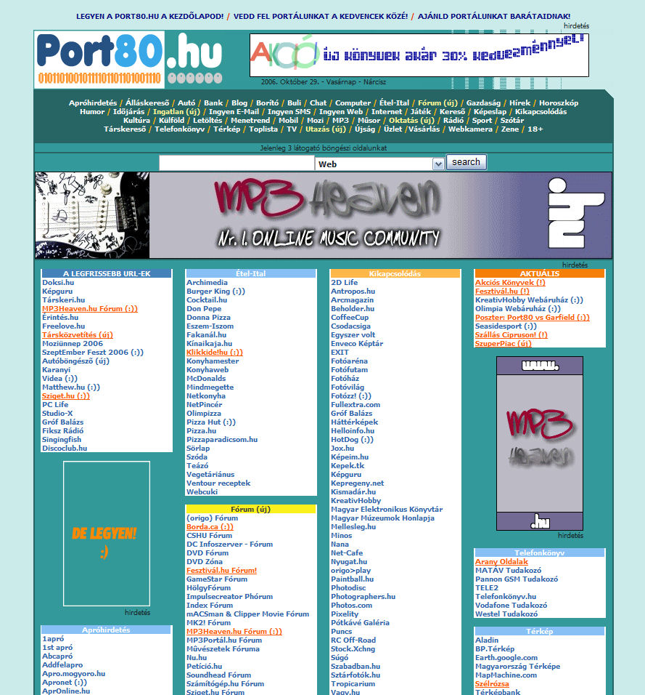
1. ábra
A Port80.hu linkgyűjtemény, amely a http://www.port80.hu webcímen 2004 óta elérhető

